合水县何家畔镇何家畔村
截污控源工程
入河排污口设置分析报告
（报批稿）

陕西优和安环工程咨询有限公司
2020年12月

目 录
1 总 则 1
1.1 项目背景 1
1.2 论证目的 3
1.3 论证原则与依据 3
1.4 论证范围 5
1.5论证水平年 5
1.6论证工作程序 6
1.7 论证的主要内容 7
2 项目概况 9
2.1 工程概况 9
2.2 区域概况 15
3分析范围内水功能区（水域）状况 26
3.1 水功能区（水域）保护水质管理目标与要求 26
3.2 水功能区现有取排水状况 27
3.3 水功能区（水域）水质现状 29
3.4 小结 42
4 拟建入河排污口情况 43
4.1废污水来源及构成 43
4.2 废污水所含主要污染物种类及其排放浓度、总量 43
4.3 污水产生关键环节分析 44
4.4 污水处理措施施及效果 46
4.5 入河排污口设置方案 47
4.6小结 48
5 入河排污口设置可行性分析 49
5.1 水功能区（水域）对入河排污口设置基本要求 49
5.2 水功能区纳污能力及限制排放总量 53
5.3 所在水功能区纳污状况 55
5.4 入河排污口设置可行性分析 57
6 入河排污口设置合理性分析 59
6.1 入河排污口设置影响范围 59
6.2 位置与排放方式分析 62
6.3排放时期分析 62
6.4 对水功能区水质影响分析 62
6.5 对水生态的影响分析 68
6.6对地下水影响分析 69
6.7 对重要第三方影响分析 69
6.8 排污口设置合理性分析 69
7 水资源保护措施 70
7.1 常规措施 70
7.2 应急措施 73
8 论证结论与建议 75
8.1 论证结论 75
8.2 建议 77
8.3 要求 78
9 附图与附件 79

1 总 则

1.1 项目背景
随着我国经济社会的快速发展，水资源短缺、水污染严重、水生态环境恶化等问题日益突出，已成为制约我国经济社会可持续发展的主要瓶颈，党的十八大、十九大以来，中央先后印发了《关于加快推进生态文明建设的意见》（中发〔2015〕12 号）、《水污染防治行动计划》（国发〔2015〕17 号）、《全面推行河长制的意见》（厅字〔2016〕42 号）等一系列关于生态文件建设的文件。提出了加快生态文明体制改革，建设美丽中国，紧紧围绕统筹推进“五位一体”总体布局和协调推进“四个全面”战略布局，牢固树立创新、协调、绿色、开放、共享的发展理念。
甘肃省高度重视生态文明建设，《甘肃省人民政府办公厅关于印发甘肃省实行最严格的水资源管理制度办法的通知》(甘政办发〔2011〕155号)、《甘肃省人民政府关于印发甘肃省水污染防治工作方案的通知》甘政发（〔2015〕103 号）、《甘肃省全面推行河长制工作方案》（甘办发〔2017〕44 号）等文件对改善河流水环境质量提出了明确的要求，到 2020年甘肃省国家重要水功能区水质达标率达到 82%； 到 2030年甘肃省国家重要水功能区水质达标率达到95%；《甘肃省水污染防治工作方案》（2015—2050 年）明确要求，到 2020 年，全省地表水环境质量稳中趋好，饮用水环境安全保障能力与水平明显提高，地下水环境质量基本保持稳定，地级城市建成区黑臭水体基本消除，水资源消耗得到有效控制，水生态环境得到逐步改善。到 2030年，全省水环境质量总体改善，水生态系统功能基本恢复。到本世纪中叶，生态环境质量全面改善，生态系统实现良性循环。到2020年，境内黄河流域考核断面水质优良（达到或优于Ⅲ类）比例分别达到 89.74%；到2030年，境内黄河考核断面水质优良比例分别达到 92.31%。马莲河水系考核断面水质优良比例达到84.62%；县级及以上城市集中式饮用水水源地水质优良比例达到 100%；地下水质量考核点位水质级别保持稳定；地级城市建成区黑臭水体基本消除。为进一步加强入河排污口监督管理，落实河长制主要工作任务，促进全省河流水质持续改善，维护河流健康生命，甘肃省水利厅印发了《甘肃省水利厅关于进一步加强入河排污口监督管理工作的通知》（甘水资源发〔2017〕329 号），甘肃省河长办印发了《甘肃省河长制办公室关于入河排污口调查摸底和规范化整治专项的通知》(甘河办发〔2018〕23 号)。
合水县何家畔镇排污方式目前采用雨污合流，旱天污水收集到污水池中，雨天排入山沟，收集到的污水经吸污车抽吸运往县城污水处理厂处理，主街道（纬三路）现有管网长度约900m，年久失修且管径偏小，主街道往东及其余街道均无排水管网，无法满足城镇规划发展需要。因此，合水县环境保护局投资建设合水县何家畔镇何家畔村截污控源工程建设项目，解决何家畔镇何家畔村污水问题，保护生态环境。
2018年5月18日，合水县发展和改革局以合发改发［2018］68号批复了《关于合水县六乡镇截污控源工程可行性研究报告的批复》（见附件1）。2018年2月9日，合水县规划局签发了选字第2018008号《建设项目选址意见书》（见附件2）。2018年2月11日，合水县国土资源局以合国土预［2018］10号签发了《项目建设用地预审意见书》（见附件3）。2018年7月25日，合水县环境保护局以合环审字［2018］11号发布了《关于合水县何家畔镇何家畔村截污控源工程环境影响报告表的批复》（见附件4）。
合水县何家畔镇何家畔村截污控源工程建成后，通过DN100管道排放污水，属新建入河排污口，规范入河排污口设置是提高水环境质量的重要手段。根据《中华人民共和国水法》、《中华人民共和国水污染防治法》，在江河、湖泊设置入河排污口，需经水行政主管部门或流域管理机构同意。为做好入河排污口监督管理工作，水利部和甘肃省水利厅发布了《水功能区监督管理办法》《入河排污口监督管理办法》《入河排污口管理技术导则》（SL532-2011）及《甘肃省甘肃省水污染防治工作方案》《甘肃省水利厅关于进一步加强入河排污口监督管理工作的通知》（甘水资源发〔2017〕329 号）等一系列技术标准和规范化文件。需编制入河排污口设置论证分析说明。
2020年9月，受合水县环境保护局委托，陕西优和安环工程咨询有限公司（以下简称陕西优和）承担合水县何家畔镇何家畔村截污控源工程入河排污口设置论证分析说明工作。接受委托后，陕西优和成立项目组，组织有关技术人员进行了实地查勘。在充分收集污水处理厂、相关企业及区域基础资料，开展排污和纳污水域水质补充调查监测、河道地形勘测等工作的基础上，项目组对合水县何家畔镇何家畔村截污控源工程入河排污口设置的影响及其合理性进行了充分分析与论证，与2020年10月完成《合水县何家畔镇何家畔村截污控源工程入河排污口设置论证分析说明》。

1.2 论证目的
根据入河排污口所在河段水功能区水质目标、入河排污总量控制等水资源保护管理要求，论证合水县何家畔镇何家畔村截污控源工程入河排污口设置对相关水功能区、水生态和第三者权益等的影响，分析其合理性，提出相应水资源保护措施建议，为当地监督管理机关审批入河排污口设置及污水处理厂排污管理提供科学依据，保障入河排污涉及的水功能区及下游地区生活、生产和生态用水安全。

1.3 论证原则与依据

1.3.1论证原则
本论证遵循以下基本原则：
（1）符合国家法律、法规及相关政策的要求和规定；
（2）符合国家和行业有关技术标准与规范、规程；
（3）符合流域或区域的综合规划及水资源保护等专业规划；
（4）符合流域或区域水功能区管理要求。

1.3.2 论证依据

1.3.2.1 法律法规及有关规定
（1）《中华人民共和国水法》（2002.10施行，2016.07 修改）
（2）《中华人民共和国环境保护法》（2015.01施行）
（3）《中华人民共和国水污染防治法》（2008.06施行，2017.06修正）
（4）《中华人民共和国防洪法》（1998.01施行，2016.07修改）
（5）《中华人民共和国河道管理条例》（1988.06施行，2017.10修改）
（6）《入河排污口监督管理办法》（2005.01施行，2015.12修改）
（7）《城镇排水与污水处理条例》（2014.01施行）
（8）《甘肃省取水许可和水资源费征收的管理办法》（2014.8）

1.3.2.2 相关规划
（1）《水污染防治计划》（2015.04 施行）
（2）《水功能区监督管理办法》（2017.04 施行）
（3）（全国重要江河湖泊水功能区划（2011-2030 年）2011.12）
（4）《甘肃省水资源综合规划》（2013.05）
（5）《甘肃省水资源保护规划》（2015.05）
（6）《甘肃省地表水功能区划（2012-2030 年）》（2013.01）
（7）《庆阳市水资源综合规划》（2014.06）
（8）《庆阳市水利发展“十三五”规划》（2016.12）
（9）《庆阳十三五环境保护规划》（2017.08）

1.3.2.3 标准及规范
（1）《入河排污口管理技术导则》（SL 532-2011）
（2）《地表水环境质量标准》（GB 3838-2002）
（3）《地下水质量标准》（GB/T 14848-2017）
（4）《城镇污水处理厂污染物排放标准》（GB 18918-2002）
（5）《污水排入城镇下水道水质标准》（GB/T 31962-2015）
（6）《水环境监测规范》（SL 219-2013）
（7）《地表水资源质量评价技术规程》（SL 395-2007）
（8）《农田灌溉水质标准》（GB 5084-2005）
（9）《污水综合排放标准》（GB 8979-1996）；
（10）《生活饮用水卫生标准》（GB 5749-2006）；
（11）《水域纳污能力计算规程》（GB/T 25173-2010）
（12）《城镇给水排水技术规范》（GB 50788—2012）
（13）《城镇污水处理厂污泥处理技术规程》（CJJ 131-2009）
（14）《水利工程水利计算规范》（SL 104-2015）
（15）《水利水电工程水文计算规范》（SL 278-2002）
（16）《甘肃省行业用水定额》（2017 版）
（17）《城市污水再生利用农田灌溉用水水质》（GB/T20922-2007）

1.3.2.4相关文件
（1）国务院《关于印发水污染防治行动计划的通知》（国发〔2015〕17 号）
（2）水利部《关于加强入河排污口监督管理工作的通知》水资源[2017]138 号
（3）中共甘肃省委、甘肃省人民政府关于印发《甘肃省生态文明体制改革实施方案》的通知（甘发〔2016〕14 号）
（4）中共甘肃省委办公厅、甘肃省人民政府办公厅印发《甘肃省全面推行河长制工作方案》（甘办发〔2017〕44 号）
（5）《甘肃省人民政府关于印发甘肃省水污染防治工作方案的通知》（甘政发〔2015〕103 号）
（6）《甘肃省水利厅关于进一步加强入河排污口监督管理工作的通知》（甘水资源发〔2017〕329 号）
（7）甘肃省水利厅、甘肃省环保厅转发《水利部环境保护部贯彻落实《关于全面推行河长制的意见》实施方案的函》（甘水建管函〔2017〕15 号）
（8）《甘肃省河长制办公室关于入河排污口调查摸底和规范化整治专项的通知》(甘河办发〔2018〕23 号)
（9）《甘肃省取水许可和水资源费征收管理办法》（2014.8）
（10）《庆阳市人民政府关于印发庆阳市水污染防治工作方案（2015—2050 年）的通知》（〔2016〕11 号）

1.3.2.5 技术报告
《甘肃省黄河流域（片）重要江河湖泊水功能区纳污能力核定和分阶段限制排污总量控制方案》，甘肃省水利厅，2013 年。

1.4 论证范围
根据《入河排污口管理技术导则》（SL532-2011）和入河排污口具体设置位置，确定论证范围。合水县何家畔镇何家畔村截污控源工程通过下沟管道接入浅水沟，经石桥沟、、聂家川，最终汇入马莲河，本次论证范围确定为马莲河环县、庆城、合水、宁县工业、农业用水区，起始断面洪德站，终止断面入泾河口，河长275.1km，水质目标为Ⅳ类，详见表1.4-1。
表1.4-1 论证范围内水功能区一览表
序号 | 二级水功能区 | 所在一级水功能区 | 范围 |  | 长度（km） | 水质  目标
 |  |  | 起始断面 | 终止断面
1 | 马莲河环县、庆城、合水、宁县工业、农业用水区 | 马莲河环县、庆城、合水、宁县开发利用区 | 洪德站 | 入泾河口 | 275.1 | Ⅳ

1.5论证水平年
论证水平年选择主要考虑距论证期较近且区域社会经济资料较为完善的年份，综合考虑选择 2019 年作为论证水平年，并充分利用已有历史监测资料，以分析合水县何家畔镇何家畔村截污控源工程入河排污口设置造成的影响。

1.6论证工作程序
对污水处理厂、入河排污口、入河排污纳污河段进行现场查勘的基础上，重点调查和收集工程设计、区域社会经济、纳污水域纳污能力及限排要求等基础资料， 并进行补充调查监测与污染源强分析。在充分考虑现有入河排污口设置河段情况下， 通过现场监测、纳污限排量分析、一维解析模型计算等方法，分析入河排污口设置对纳污水域水功能区水质、水生态、地下水、第三方等的影响，论证入河排污口设置的合理性，提出设置入河排污口的水环境保护措施建议。见图1.6-1：
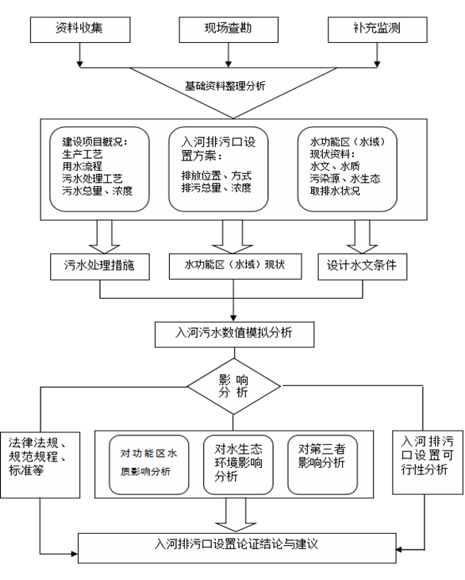
图1.6-1 论证工作程序图

1.7 论证的主要内容
（1）合水县何家畔镇何家畔村截污控源工程基本情况及排污分析；
（2）入河排污口设置现状调查分析；
（3）入河排污口所在水功能区（水域）水质及纳污现状分析；
（4）入河排污口设置对水功能区（水域）水质影响分析；
（5）入河排污口设置对水功能区（水域）水生态、地下水及有利害关系的第三者权益的影响分析；
（6）入河排污口设置合理性分析；
（7）水资源保护措施分析（包括风险控制措施）。

2 项目概况

2.1 工程概况

2.1.1地理位置与服务范围

2.1.1.1地理位置
本项目建设地点位于合水县何家畔镇何家畔村西侧，污水处理设施厂中心地理坐标： N35°46′19.17″，E107°51′12.12″。本项目北侧为山体，相邻关帝庙，南侧为空地，西侧为山沟，东侧为小广场，项目地理位置图见图2.1-1。
项目地理位置见图2.1-1。
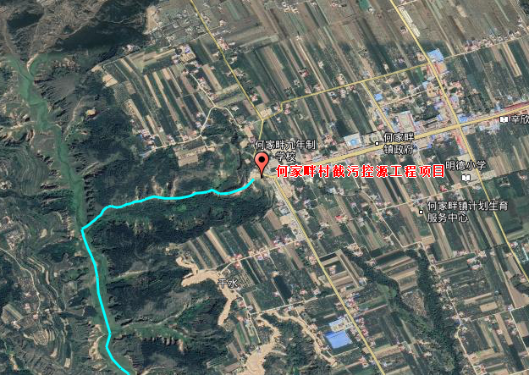
图2.1-1 项目地理位置图

2.1.1.2 服务范围
服务范围为：主要收集何家畔镇何家畔村辖区生活污水，占地面积为300㎡。

2.2.1.3 运营方式
合水县何家畔镇何家畔村截污控源工程建成后由合水县环境保护局负责运营。

2.1.2 厂区布置
合水县何家畔镇何家畔村截污控源工程建有污水处理系统一座。处理能力200m³/d，污水处理站为地埋式一体化设备，采用多级生物接触氧化处理工艺，本工程污泥处理方式主要采用卫生填埋，污泥的含水率要降到 60%以下，采用脱水机脱水后自然风干后送往垃圾填埋场，处理后的尾水最终流入浅水河，流经石桥河、聂家川后最终汇入马莲河。具体布局平面图见图2.1-2。
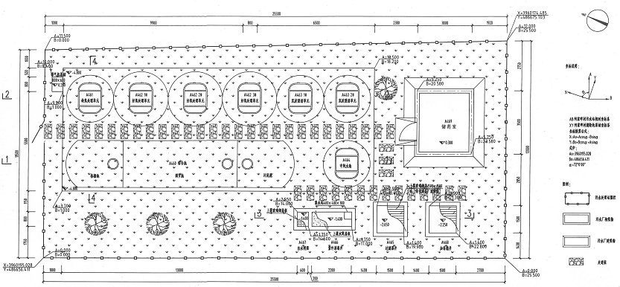
图2.1-2布局平面图

2.1.3 建设内容及工程规模
合水县何家畔镇何家畔村截污控源工程，包括污水处理设施一座，处理量200m³/d，污水管道4.86km。
污水处理设施建设内容：预处理综合池、PFBP多级生物接触氧化反应器、加药箱、三级处理系统、紫外消毒系统、出水明渠、储药室等。
项目污水管道主管沿街道，两侧人行道铺设，铺设长度约4.86km，管径DN300，收集何家畔乡镇住户及商铺沿途污水。
服务范围：何家畔镇何家畔村辖区生活污水。
本工程建设内容详见表2.1-1。

表2.1-1 工程主要建设内容表
工程类别 | 名称 |  | 建设内容
主体工程 | 污水处理站 | 综合池/格栅/提升泵 | 新建，1座，Φ2600×12600mm。材质：机械缠绕玻璃钢；格栅宽度800×1200mm，设置栅条间隙10mm。设置潜污泵2台、正常运行时一备一用,综合池高液位时二台同时启动。
 |  | PFBP多级生物接触氧化反应器 | 新建1座，设计流量为：200m³/d，地埋式。材质：机械缠绕玻璃钢一次成型产品。  二级处理：缺氧单元Φ2600×3900mm×1，缺氧池1个；好氧单元3000×3900mm×3，好氧池3个；沉淀单元Φ2600×3900mm×2，沉淀池2个。三维螺旋生物绳填料1套比表面积高达6000m²/m³；曝气风机WRB520.2.2KW 1台；沉淀池污泥泵2台，Q=13.5m³/h，H=8m，N=0.75kw；防雨型全自动控制柜1台；加药箱1套。  三级处理：设置砂缸过滤器，设计流量200m³/d，材质：玻璃钢材质罐体，尺寸：Φ900×1850。内置过滤器提升泵2台，Q=10m³/h，H=15m，N=1.1kW，一用一备。
 |  | 紫外消毒系统 | 新建1座，置于地下1.4米处，上覆水泥盖板，尺寸：2.0m*0.8m*1.4m；电磁式流量计尺寸：DN50。
 |  | 储药间 | 新建1座，框架结构13.5m²，安装加药箱1台，加药箱尺寸Φ970×1130mm, N=0.55 kW。
 |  | 出水明渠 | 出水明渠：置于地下1.4米处，上覆玻璃钢盖板，尺寸：0.6m*0.8m*1.5m。
 | 污水收集管网 | 收集管道 | 管道长度为4860m，材质为高密度聚乙烯双壁波纹管，管径为DN300。
 |  | 污水检查井、沉泥井及出水口 | 检查井200座，1000×1000mm钢筋混凝土检查井共200座；沉泥井11座，1000×1000mm钢筋混凝土沉泥井共11座；八字式出水口1座，材料为浆砌石，尺寸为DN300。
辅助工程 | 储药室 |  | 新建1座，砖混结构，L×B×H=3.0m×3.5m×3.0m，建筑面积为10.5m²
公用工程 | 供暖 |  | 建筑物内不设置采暖设备
 | 供水 |  | 生活用水由乡镇自来水水管网提供。
 | 排水 |  | 雨污分流制
 | 供电 |  | 本工程由何家畔电力部门提供，接至项目配电柜
环保工程 | 废气 |  | 处理设施均埋于地下，均有加盖措施，周围设置50m卫生防护距离。
 | 固废 |  | 生活  垃圾 | 设置垃圾收集箱对生活垃圾进行收集，运往附近垃圾转运站集中处理。
 |  |  | 栅渣 | 格栅渣定期清理，定期至何家畔生活垃圾填埋场卫生填埋。
 |  |  | 剩余  污泥 | 污泥定期利用移动污泥脱水车处理后，拉运至何家畔生活垃圾填埋场晾晒后进行卫生填埋。
 | 预留在线监测接口 |  |  | 进、出口预留CODcr和NH3-N在线监测接口
 | 废水 |  | 运营期 | 厂内生活污水和反冲洗废水排入厂区污水，经管道收集进入预处理综合池与进厂污水一并处理后达标排放。
 | 绿化 |  | 建成后绿化面积约33m²，绿化率5%。
环境风险防范措施 | 浮桥 |  | 防治污水处理系统出现故障，调节池处设置浮桥，事故状态下打开浮桥，扩大调节池容积，收集产生污水，待污水处理系统维修好进行处理，如处理系统出现故常维修时间过长，容积扩大后的调节池容纳不下产生的污水，将拉运至附近乡镇污水处理厂进行处理。

2.1.4 处理工艺及生产设备

2.1.4.1 主要处理工艺
本工程污水处理方案采用一体化多级生物接触氧化处理系统，工艺流程为：
生活污水→格栅+综合池→PFBP多级接触氧化处理设备→过滤+紫外线消毒→达标排放
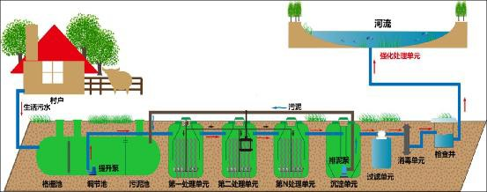

2.1.4.2主要生产设备
工程主要设备见表2.1-2。
表2.1-2 污水站主要设备一览表
序号 | 单体名称 | 设备名称 | 数量 | 单位 | 主要参数
1 | 格栅池  调节池/污泥池 | 综合池 | 1 | 台 | Φ2600×12600mm，机械缠绕玻璃钢
 |  | 人工格栅 | 1 | 台 | 栅条采用Φ6mm圆钢制作，栅条间隙10mm，格栅缝隙面积: 0.33m²。格栅宽度800×1200mm。
 |  | 提升泵 | 2 | 台 | Q=13.5m³/h，H=8m，N=0.75KW
2 | PFBP多级生物接触氧化反应器 | 缺氧池 | 1 | 个 | Φ2600×3900mm，机械缠绕玻璃钢一次成型产品
 |  | 好氧池 | 3 | 个 | Φ2600×3900mm，机械缠绕玻璃钢一次成型产品
 |  | 沉淀池 | 2 | 个 | Φ2600×3900mm，  械缠绕玻璃钢一次成型产品
 |  | 三维螺旋生物绳填料 | 1 | 套 | 比表面积高达6000m²/m³
 |  | 曝气风机 | 2 | 台 | WRB520.2.2KW
 |  | 沉淀池污泥泵 | 2 | 台 | Q=13.5m³/h，H=8m ，N=0.75kW
 |  | 防雨型全自动控制柜 | 1 | 台 | /
3 | 消毒系统 | 加药箱 | 1 | 台 | 尺寸：WA-JY-1180×1150,0.55 kW
 |  | 砂缸过滤器 | 1 | 台 | 尺寸：Φ900×1850mm，玻璃钢材质罐体
 |  | 过滤器提升泵 | 2 | 台 | Q=10m³/h，H=15m，N=1.1kW
 |  | 紫外消毒器 | 1 | 台 | N=0.3kw
 |  | 电磁式流量计 | 2 | 台 | WA-LLJ-50
4 | 污泥脱水 | 移动式污泥脱水车 | 1 | 台 | 合水县新建7站共用1台

2.1.4.3设计水量、水质指标
（1）设计水量
根据《合水县何家畔镇何家畔村截污控源工程可行性研究报告》，确定合水县何家畔村截污控源工程，处理量为200m³/d。
（2）设计进水水质
综合《给水排水设计手册》（第五册）建议典型的生活污水水质及《西北地区农村生活污水处理技术指南》作为本项目的设计进水水质取值依据，污水处理站进水水质指标见表2.1-3。
表 2.1--3 进水水质指标
序号 | 名称 | 指标
1 | CODcr（mg/L） | ≤ 500
2 | BOD₅（mg/L） | ≤ 190
3 | SS（mg/L） | ≤200
4 | NH₃-N（mg/L） | ≤40
5 | TN | ≤50
6 | TP | ≤4
7 | pH | 6～9
（3）设计出水水质
根据何家畔村的具体情况，污水处理站出水排向附近的受纳水体，污水处理站出水水质按《城镇污水处理厂污染物排放标准》（GB18918-2002）表1中一级A标准执行。据此确定出水水质指标见表2.1-4。
表2.1--4 出水水质指标

序号 | 名称 | 指标
1 | CODcr | ≤ 50
2 | BOD₅ | ≤ 10
3 | SS | ≤10
4 | NH3-N | ≤5（8）
5 | TN | ≤15
6 | TP | ≤0.5
7 | pH | 6～9
8 | 石油类 | ≤ 1
9 | 阴离子表面活性剂 | ≤ 0.5
10 | 动植物油 | ≤ 1
11 | 色度 | ≤ 30
12 | 粪大肠菌群数 | ≤ 1000
注：括号内数值为水温>15°C 时的控制指标，括号外数值为水温≤15°C 时的控制指标。

2.2 区域概况

2.2.1 自然概况

2.2.1.1地理位置
合水县位于甘肃省东部，处于东径107°51'—108°42'、北纬35°36'—36°37'之间，东邻陕西省富县，西与西峰、庆城县相连，南与宁县接壤，北靠华池及陕西省志丹县。合水区位优势明显，国道309、211线、青兰高速交错过境，乡镇通油路率达到100%。合水县地势山川相间，东北高，西南低，子午岭纵贯南北，将全县分为东西两大部分，呈现出东水东流，西水西去之势，平均海拔1298.7m。
何家畔镇位于合水县西南部，距县城39km，东隔马莲河畔与合水县吉岘乡相邻，南与宁县瓦斜乡接壤，西靠西峰区什社乡、温泉乡，北接庆城县赤城乡，总土地面积14.9万亩。

2.2.1.2地形、地貌
华合水县位于甘肃东部黄土高原沟壑区内，地形可分为山、川、塬、岭四种类型。东北部为子午岭山地，子午岭由西北向东南斜贯全境，将全县分为西南、东北两部分。东北部为丘陵沟壑区，森林茂密，水草丰盛，为主要林牧区；西南部为高原沟壑区，塬面平坦，坡度多在3度到5度之间，海拔在979m至1387m，塬沟相对高差在150m到250m，沟谷“V”发育，塬区人口稠密，农业发达，是主要的经济区。其中工业集中区位于西华池塬上，地势北高南低，中隆侧伏，塬面狭长，南北26km，东西最宽处约8km，面积92km，海拔1155m至1336m。
合水县土地资源丰富，质地良好，以质地优良肥力较高的黑垆土、黄绵土为主，土壤熟化层深厚，质地均匀，上层疏松，下层粘重，蓄水保墒，耕性良好，是农作物生长的优良土壤类型，属农作物适种的优质土质之一。项目区地表为第四纪全新世黄土覆盖，厚度2.6-3.2m左右。表层土壤为黑垆土，腐质土层厚、肥沃疏松、有机质含量高、保水保肥，垂直渗透能力强。土壤有机质平均含量1.21%，含氮0.086%，速效磷9.3PPM，速效钾126PPM，容重1.39g/cm³，空隙度53.6%，耕作层深30cm，田间持水量24%，有利于种植多种经济作物。
何家畔镇境内多平塬，少山川，沟壑纵横。

2.2.1.3气候特征
合水县最显著的气候是大陆性气候特征，光照充足，日温差大，年降水量相对偏少，东部温良湿润，西部温和干燥，冷暖转换相差半个月，受季风影响，四季气候明显。经合水县气象站多年监测显示，主要气象参数如表2.2-1所示。
表2.2-1 合水县常年气象要素统计表
气象要素 |  | 单位 | 数值
气温 | 年平均 | ℃ | 9~12
 | 极端最高 | ℃ | 36.0
 | 极端最低 | ℃ | -28
年平均降水量 |  | mm | 521.6
年平均蒸发量 |  | mm | 1638.5
风速 | 平均 | m/s | 2.1
 | 主导风向 | / | 冬季NW；夏季SE
年平均日照时数 |  | h | 2250~2600
年平均无霜期 |  | d | 140
年平均相对湿度 |  | / | 61%
最大冻深 |  | cm | 89

2.2.1.4河流水系
合水县总属黄河流域，分属泾河、北洛河两大水系，境内主要河流有马莲河、合水川、固城河、葫芦河，另有鸳鸯河、冉家河、崖窑儿河、太乐河、小川子河等支沟，主要河流中除合水川和固城河发源于本县外，其余河流均为过境河流。县境内河流以子午岭为界，子午岭以西马莲河、合水川、固城河等注入泾河，属泾河水系；子午岭以东葫芦河注入北洛河，属北洛河水系。
（1）马莲河
马莲河是合水县境内第一大河流，发源于宁夏回族自治区盐池县麻黄山，于环县甜水堡流入庆阳市，在板桥镇孟家桥流入合水县境内，于本县何家畔乡铁链川出境流入宁县，在宁县政平汇入泾河。马莲河总河长366 km，总流域面积19086km2，合水县境内河长35.7 km，境内流域面积1796.06 km2，河道平均坡降1.45‰。根据马莲河出口控制站—雨落坪水文站50年实测资料统计，多年平均流量为14.2 m3/s，多年平均径流量为44900万m3。径流年内变化较大，汛期5～10月径流量占年径流量的78.3%，主汛期7~9月径流量占年径流量的60.4%，非汛期11～4月径流量占年径流量量的21.7%。多年平均含沙量为250kg/m3，多年平均输沙量为12200万t，多年平均输沙模数为6400t/ km2﹒a。县境内马莲河主要支流有合水川、固城川、太乐沟等。
（2）合水川
发源于子午岭西麓三官桥，经蒿咀铺、老城镇、板桥三乡镇，汇干湫沟、北川、瓦岗川诸水于板桥清凉寺汇入马莲河，河长46km，流域面积830.14km2，合水县境内流域面积817.64 km2，河道平均比降5.4‰，多年平均流量0.48m3/s，多年平均径流量0.15亿m3。
（3）固城河
固城河是马莲河一级支流，发源于子午岭午亭子西侧，经固城、吉岘两个乡，在吉岘沟门前出境，流入宁县南义乡，于宁县赵家小台汇入马莲河。合水县境内河长63km，流域面积673.28km2，平均比降3.2‰，多年平均流量0.61m3/s，多年平均径流量0.19亿m3。
（4）葫芦河
发源于华池县紫坊畔，自东华池镇进入本县太白镇，在瓦川口出境，于陕西省富县的瓦窑处汇入北洛河。合水县以上流域面积2335.92km2，境内河长28.5km，流域面积1145.72 km2，河道平均比降3.5‰，合水县以上流域多年平均流量1.80m3/s，多年平均径流量0.57亿m3。何家畔乡流域水系及马莲河流域水文站示意图如图 2.2-1 所示。
本次本次合水县何家畔镇何家畔村截污控源工程位于何家畔村西侧，排污口断面位置位于浅水河，最终流入马莲河。

2.2.1.5径流
（1）径流特性
马莲河流域面积为19019km²，径流的年内分配受河流补给类型、流域自然地理特征以及气候条件影响，差异较大。合水县境内河流补给主要以大气降水为主，径流过程与降水过程相对应。4～6 月为春汛期，由上游冰雪融水和降雨补给；7～9 月为夏秋洪水期，以大面积降雨补给为主；10月为秋季平水期，以地下水补给及河槽储蓄量为主；11～次年3月为冬季枯水期，以地下水补给为主，水量相对稳定；径流与降水量的年际变化及年内分配是相应的。 径流具有年际变化较大，年内分配不均匀的特点。
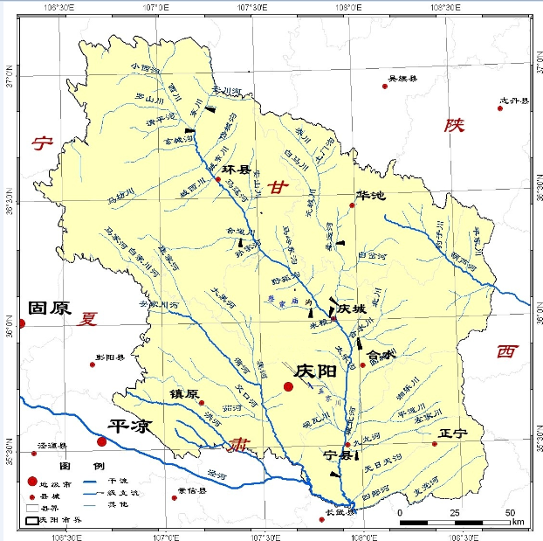
何家畔村污水处理厂排污口
贾桥
图 2.2-1 何家畔镇流域水系及马莲河流域水文站示意图
（2）资料和理性检验
本次论证断面盖家川（F=465 km²），排污口论证断面盖家川聂家川以上流域面积362km²，根据流域面积大小选用相邻支流蔡 家庙河蔡家庙站（F=270km2）作为排污口论证断面参证站。马莲河干流设有洪德、曲子、庆阳、雨落坪水文站，盖家川汇入口位于马莲河庆阳站（F=10603km2）和雨落坪站（F=19019km2）之间，故本次径流计算以庆阳站和 雨落坪站为参证站，主要参证站详情见表2.2-2。

表 2.2-2 马莲河主要参证水文站一览表
站名 | 断面位置 | F | 建站日期 | 资料年份
庆阳水文站 | 庆阳县城西门外 | 10603 | 1951.9 | 1956.1-2016.12
雨落坪水文站 | 宁县新庄镇雨落坪 | 19019 | 1954.9 | 1956.1-2016.12
蔡家庙水文站 | 蔡家庙村 | 270 | 1980.6 | 1981.1-2016.12

庆阳站和雨落坪为黄委会设立站，蔡家庙站为甘肃省水文水资源局设立站， 各站均为基本水文站，其水文测验规范，观测项目较齐全。所有观测项目的水文 测验数据整编均符合国家技术规范要求，数据成果可靠。
绘制参证站1956～2016年年径流时序图和差积曲线图，见图2.2-2-2.2-7。由年径流差积曲线可以看出，可以看出马莲河上下游参证站年径流系列总体包含 了平水~最丰偏枯偏丰~平水~最枯的样本，系列包含丰平枯水年份，且变化规律 基本一致，说明系列代表性较好。庆阳水文站系列中包含了 10 个丰水年、8 个 偏丰年、12 个平水年、20 个偏枯年，11 个枯水年；雨落坪水文站系列中包含了8 个丰水年、12 个偏丰年、9 个平水年、18 个偏枯年，14 个枯水年；蔡家庙水 文站系列中包含了 4 个丰水年、5 个偏丰年、11 个平水年、10 个偏枯年，7 个枯 水年；资料系列具有一定的代表性。
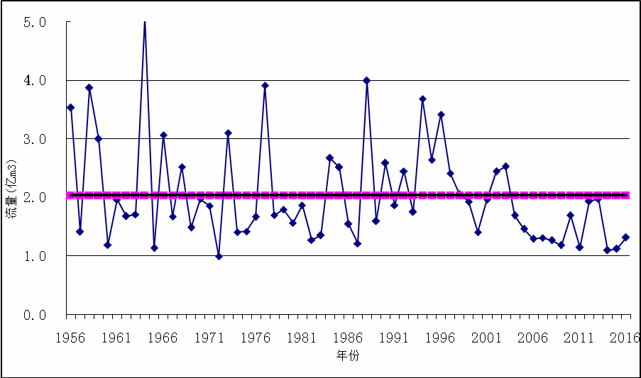
图 2.2-2 庆阳站 1956～2016年年径流量时序图

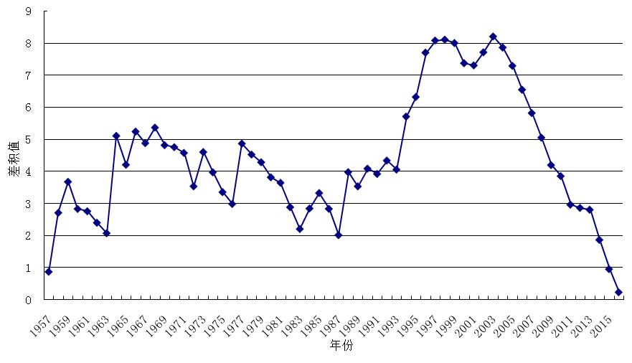
图 2.2-3 庆阳站 1956～2016年年径流差积曲线图
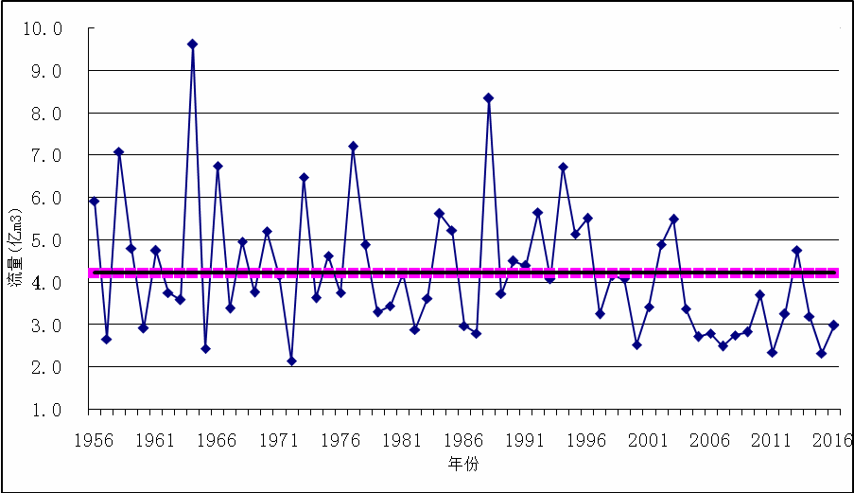
图 2.2-4 雨落坪站 1956～2016年年径流量时序图

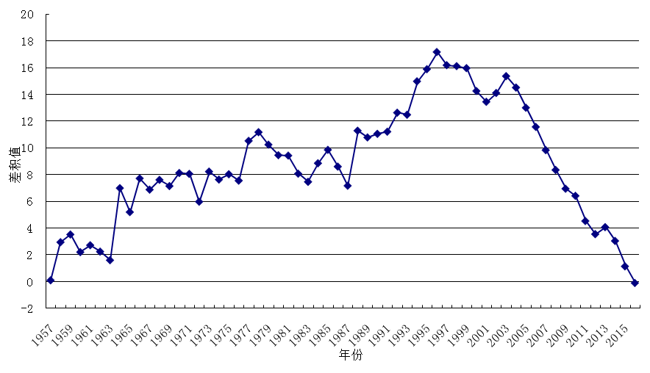
图 2.2-5 雨落坪站 1956～2016年年径流差积曲线图

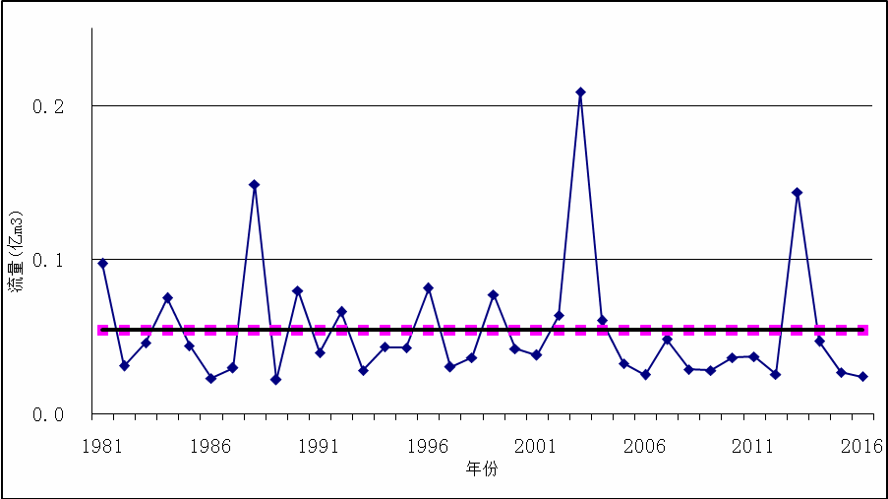
图 2.2-6 蔡家庙站 1956～2016年年径流量时序图

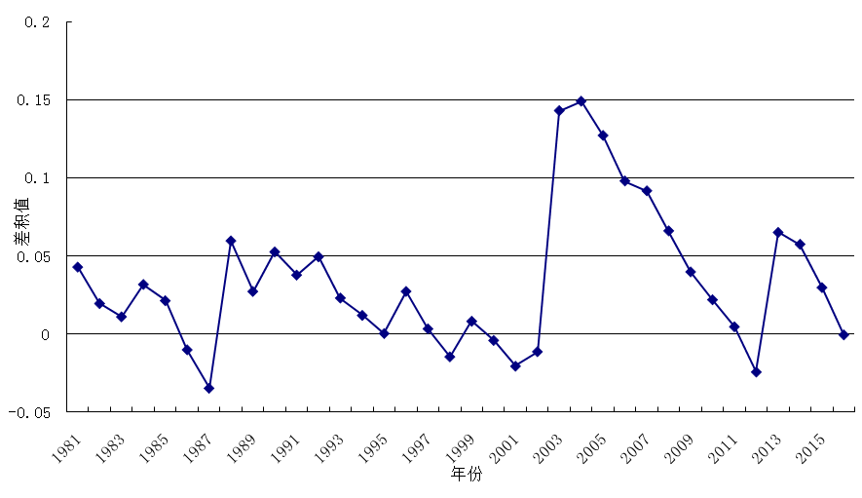
图 2.2-7 蔡家庙站 1956～2016年年径流差积曲线图
（3）径流计算
利用庆阳站、雨落坪站 1956～2016年61年、蔡家庙站1981～2016年36年径流系列，得到庆阳站 多年平均流量 Q0=6.44m³/s，多年平均径流量为2.03亿m³，Cv=0.45，Cs=3.0Cv； 雨落坪站多年平均流量 Q0=7.67m³/s，多年平均径流量为4.23 m³，Cv=0.40，Cs=3.0Cv；蔡家庙站多年平均流量 Q0=1.73m³/s，多年平均径流量为547万m³， Cv=0.78，Cs=3.5Cv。
盖家川论证断面（聂川口）由于流域面积较小属无资料地区，设计年径流采用无资料地区“多年平均年径流深等值线法”和“水文比拟法”分析计算，由《甘肃省地表水资源》中的“多年平均年径流深等值线图”和“多年平均年径流变差系数 Cv 等值线图”查得盖家川论证断面多年平均径流深为25mm；参考蔡家庙水文站实测资料综合确定盖家川论证断面多年平均径流深为21mm，Cv、Cs 值直接采用蔡家庙水文站适线结果，经计算盖家川论证断面不同保证率设计年径流量成果见表 2.2-3。
盖家川论证断面的相关资料由表2.2-3”和“多年平均年径流变差系数 Cv等值线图”查得，盖家川论证断面多年平均径流深为21mm；Cv、Cs 值直接采用合水县径流量变差系数图和等值线图，Cv=0.50，Cs=3.5Cv。
表 2.2-3 水文站及论证断面年径流量计算成果表
名称 | 流域面积 | 径流深 | 年平均 | 不同保证年径流率
 |  |  |  | 25（%） | 50（%） | 75（%） | 90（%） | 95（%）
蔡家庙 | 270 | 20.3 | 径流量：547（万m³） | 653 | 385 | 271 | 241 | 236
 |  |  | 流量：0.17（m³/s） | 0.21 | 0.12 | 0.09 | 0.08 | 0.07
盖家川  论证断面 | 362 | 21.0 | 径流量：760（万m³） | 907 | 536 | 377 | 335 | 328
 |  |  | 流量：0.24（m³/s） | 0.29 | 0.17 | 0.12 | 0.11 | 0.08
（4）径流月分配
由于盖家川排污口论证断面与马莲河流域面积相差较大，且径流特性也略有不同，故采用蔡家庙站近16年流量推算至排污口断面见表2.2-4，并对变化情况进行分析，可以得到，最枯月流量基本在 0.02～0.07m3/s，近16年最枯月平 均流量为 0.04m3/s。
表2.2-4 盖家川排污断面16年流量表
年份 | 实测月平均流量
 | 1月 | 2月 | 3月 | 4月 | 5月 | 6月 | 7月 | 8月 | 9月 | 10月 | 11月 | 12月 | 年平均流量  （m³/s）
2001 | 0.02 | 0.13 | 0.08 | 0.09 | 0.04 | 0.05 | 0.05 | 0.28 | 0.96 | 0.14 | 0.13 | 0.07 | 0.17
2002 | 0.08 | 0.26 | 0.17 | 0.82 | 0.13 | 0.71 | 0.61 | 0.21 | 0.14 | 0.14 | 0.08 | 0.06 | 0.28
2003 | 0.04 | 0.14 | 0.17 | 0.09 | 0.03 | 0.05 | 0.21 | 7.58 | 1.3 | 0.9 | 0.3 | 0.08 | 0.91
2004 | 0.07 | 0.12 | 0.15 | 0.07 | 0.07 | 0.07 | 0.46 | 1.63 | 0.28 | 0.06 | 0.11 | 0.09 | 0.26
2005 | 0.06 | 0.12 | 0.21 | 0.05 | 0.30 | 0.08 | 0.41 | 0.22 | 0.09 | 0.12 | 0.04 | 0.03 | 0.14
2006 | 0.05 | 0.10 | 0.19 | 0.07 | 0.08 | 0.16 | 0.25 | 0.10 | 0.13 | 0.08 | 0.09 | 0.06 | 0.11
2007 | 0.04 | 0.25 | 0.26 | 0.07 | 0.04 | 0.04 | 0.42 | 0.57 | 0.32 | 0.39 | 0.07 | 0.08 | 0.21
2008 | 0.10 | 0.08 | 0.20 | 0.07 | 0.03 | 0.05 | 0.39 | 0.14 | 0.22 | 0.13 | 0.05 | 0.07 | 0.13
2009 | 0.04 | 0.07 | 0.10 | 0.04 | 0.04 | 0.02 | 0.38 | 0.46 | 0.09 | 0.04 | 0.13 | 0.09 | 0.12
2010 | 0.07 | 0.09 | 0.08 | 0.18 | 0.10 | 0.06 | 0.2 | 0.6 | 0.3 | 0.14 | 0.09 | 0.06 | 0.16
2011 | 0.09 | 0.07 | 0.15 | 0.07 | 0.07 | 0.11 | 0.23 | 0.14 | 0.5 | 0.3 | 0.2 | 0.10 | 0.16
2012 | 0.05 | 0.04 | 0.07 | 0.07 | 0.17 | 0.08 | 0.37 | 0.16 | 0.15 | 0.07 | 0.12 | 0.02 | 0.11
2013 | 0.07 | 0.14 | 0.16 | 0.04 | 0.50 | 0.51 | 4.3 | 0.6 | 1.0 | 0.1 | 0.04 | 0.02 | 0.63
2014 | 0.12 | 0.12 | 0.35 | 0.18 | 0.06 | 0.21 | 0.09 | 0.17 | 0.8 | 0.2 | 0.13 | 0.06 | 0.21
2015 | 0.18 | 0.20 | 0.12 | 0.23 | 0.10 | 0.09 | 0.11 | 0.08 | 0.08 | 0.08 | 0.10 | 0.07 | 0.12
2016 | 0.07 | 0.09 | 0.12 | 0.31 | 0.07 | 0.13 | 0.12 | 0.05 | 0.09 | 0.09 | 0.07 | 0.09 | 0.11

2.2.2 经济社会概况

2.2.2.1人口现状
近年来小城镇建设发展迅速，交通便利，街道宽畅，商铺林立，现街道长1200 多米，宽 28 米，在街道两边建起了上宅下店式两层商品房 2 万多平方米， 有工商个体户 232 户，常住人口 3174 人。

2.2.2.1经济发展概况
合水县经济社会水平不断发展，2014年，全县国内生产总值完成54.13亿元，比上年增长11.2%。在生产总值（GDP）中，第一产业7.21亿元，增长5.6%，第二产业39.23亿元，增长5.6%，第三产业7.6亿元，增长7.7%。产业比重由上年的16.02：68.03：15.95调整为13.32：72.47：14.21。
合水县其中耕地35.03万亩，占总土地面积的11.8%；园地22.05亩，占总土地面积的7.2%。2014年合水县粮食产量达到102041.19吨，下降9.2%。其中，夏粮25128吨，增长15.72%；秋粮76913.19吨，下降15.17%。全年粮食单产294.66公斤，比上年减产9.84公斤，下降3.23%。全县夏秋粮面积比为30.2：69.8，农业结构调整趋于合理，苹果、草畜、瓜菜三大产业的支柱作用显现。大力实施“农民增收十大行动”，种植全膜双垄沟播玉米7.53万亩、马铃薯2.14万亩。新栽苹果0.5万亩，建成大中型冷藏库11座，实现产值3.1亿元；种植各类蔬菜18.33万亩，其中设施蔬菜1.24万亩，实现产值3.07亿元。
合水县是陇东能源化工基地的重要组成部分，石油、煤炭等矿产资源丰富，截至2012年，合水县已探明石油储量2.7亿吨，石油产能突破70万吨。煤炭总储量71.3亿吨、煤层气贮量2150亿m3，平均可采煤厚度6.46 m，分布稳定，构造简单，煤质优良，开发潜力巨大。

2.2.3 区域水资源概况
合水县自产水资源总量为7476.8万m3，平均产水模数（单位面积产水量）为2.54万m3/km2。人均水资源占有量420.3m3，是全国人均水资源量的20.4%，是全省人均水资源量占有量的39.1%，是庆阳市人均水资源占有量的1.23倍。按耕地面积计算，亩均水资源占有量为213.4m3，是全国亩均水资源占有量的11.5%，是全省亩均水资源占有量的56.8%，是庆阳市亩均水资源占有量的1.9倍。全县自产水资源可利用量为3606.5万m3。
合水县自产水资源主要来自于马莲河、葫芦河及其地下潜水，其中马莲河产水量占全县水资源总量的59.8%，葫芦河产水量占全县水资源总量的30.2%。本县水资源的特点主要有：一是总水资源量大，自产水资源量小，合水县水资源总量44233.3万m3，自产水量仅为7476.8万m3，占水资源总量的16.9%，过境水资源量为36746.5万rn3，占全县总水资源量的83.1%，全县河流水资源量绝大部分为过境水，有自主使用权的水量很少，水资源比较匮乏；二是径流年内分配不均，汛期径流量约占年径流量的70%左右，而且多为洪水，难以利用，使得区域内的水资源供需矛盾突出；三是径流年际变化大，加之现有水利工程调蓄能力差，加剧了水资源的供需矛盾；四是主要河流马莲河水污染严重，无法得到充分利用，其它河流的水环境形势也不容乐观，亟需加强水环境保护；五是水低塬高，水资源利用难度大，塬区土地平整，耕作条件较好，是全县主要产粮区，但水资源短缺，限制了农业发展。

3分析范围内水功能区（水域）状况

3.1 水功能区（水域）保护水质管理目标与要求
根据《甘肃省地表水功能区划（2012~2030 年）》，合水县何家畔镇何家畔村截污控源工程入河排污口位于甘肃省二级水功能区——马莲河环县、庆城、合水、宁县工业、农业用水区，合水县何家畔镇何家畔村截污控源工程生活污水排入马莲河，因此确定该二级水功能区排污口上游500m，下游1500m为分析范围，水质目标为Ⅳ类。分析水范围内功能区基本情况见表3.1-1，本项目排污口所在水功能区位置见图3.1-1。
表3.1-1论证范围内水功能区一览表
序号 | 一级水功能区 | 所在二级水功能区 | 范围 |  | 长度（km） | 水质目标
 |  |  | 起始断面 | 终止断面
1 | 马莲河环县、庆城、合水、宁县开发利用区 | 马莲河环县、庆城、合水、宁县工业、农业用水区 | 洪德站 | 入泾河口 | 275.1 | Ⅳ

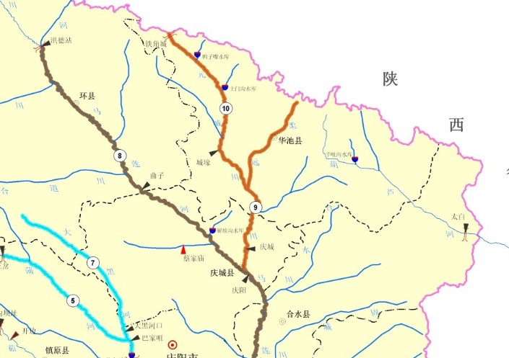
项目所在地
图3.1-1合水县何家畔镇何家畔村截污控源项目所在水功能区位置示意图

3.2 水功能区现有取排水状况

3.2.1取水现状
通过对合水县何家畔镇何家畔村截污控源工程所处水功能区调查，污水厂排入的马莲河干流内无取水口。

3.2.2排水现状
根据2018年庆阳市入河排污口基本信息调查表，马莲河环县、庆城、合水、宁县工业农业用水区内现有入河排污口141处。其中位于马莲河干流的入河排污口有37 处，分别是庆阳福润肉类加工有限公司临时排污口、庆阳市污水处理厂排污口、西峰区南庙村排洪口、西峰区小崆峒排洪口、西峰区红杏山庄排洪口、西峰区天富亿旅游景点排洪口、西峰区兰州东路排洪口、西峰区火巷沟排洪口、西峰区什社乡街道排洪口、庆城县驿马东滩厂子排污口、庆城县蔡家庙乡剧院排污口、庆城县蔡家庙乡东二路桥北排污口、庆城县庆城镇莲池村经一路排污口、庆城县大庄西壕排 污口、庆城县污水处理厂排水口、宁县污水处理厂排污口、宁县早胜镇街区排污口、宁县和盛镇街区排污口、宁县太昌镇街区排污口、宁县中村镇街区排污口、宁县焦村镇街区排污口 、合水县板桥镇街道 1 号排污口、合水县板桥镇街道2号排污口、 合水县板桥镇南街道排污口、合水县老城镇清水沟沟口排污口、合水县老城镇北街桥1号排污口、合水县老城镇北河桥2号排污口、合水县老城镇商场排污口、合水县蒿咀铺乡街道排污口、合水县固城乡街道排污口、合水县固城乡庄一联、合水县吉岘乡铁李川垭口桥东、合水县吉岘乡垭口桥、合水县何家畔镇铁李川、合水县污水处理厂五一山排污口。论证范围内排污口位置见图 3.2-1。

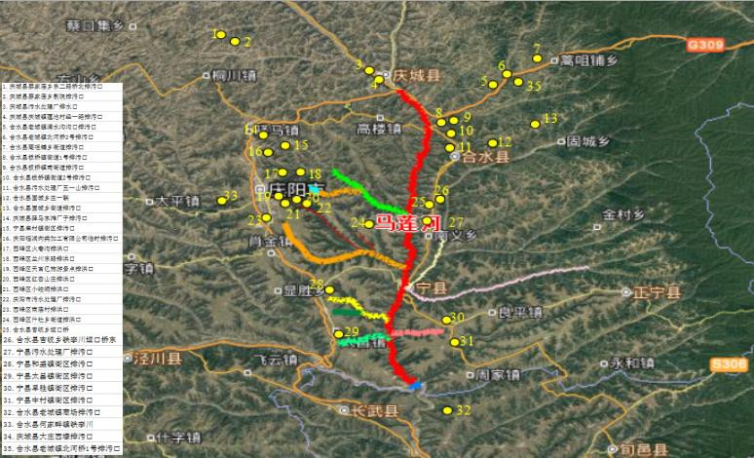
陈仓沟
盖家川河
砚瓦川沟
烂泥沟
古宜沟
老虎沟
马莲河
图3.2-1论证范围内排污口位置示意图

3.3 水功能区（水域）水质现状

3.3.1水功能区水质现状

3.3.1.1水质监测现状
在论证水功能区内，常设的水质断面有两处，分别庆阳 、雨落坪水质监测断面对应的水功能区见表3.3-1，位置见图3.3-1。何家畔村截污控源工程排污口所在二级水功能区为马莲河环县、庆城、合水、宁县工业、农业用水区，入河排污口污水排入马莲河后流经庆阳、雨落坪断面，最终流入马莲河，水质目标为IV 类。
表3.3-1水质监测断面及对应水功能区
一级水功能区 | 所在二级水功能区 | 代表断面 | 水质目标
马莲河环县、庆城、合水、宁县开发利用区 | 马莲河环县、庆城、合 水、宁县工业、农业用 水区 | 庆阳 | IV
 |  | 雨落坪 | IV
马莲河2016~2018 年水功能区曲子、庆阳 、雨落坪断面逐月流量、化学需氧量、五日生化需氧量、氨氮、总磷统计详见表3.3-2至表3.3-4。

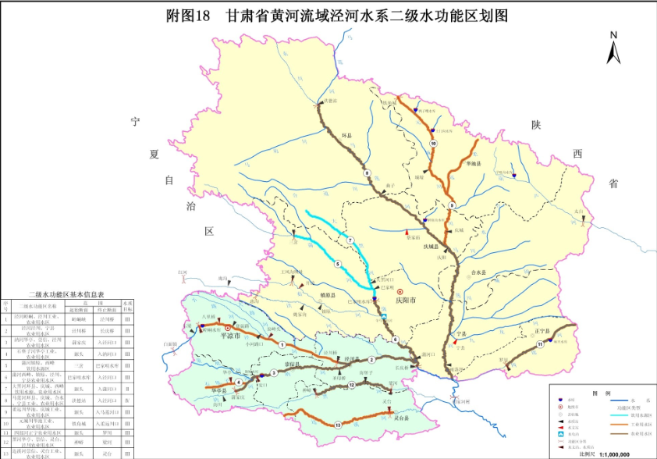
何家畔村入河排污口
雨落坪断面
庆阳断面

图3.3-1甘肃省水环境监测中心设置的常规水质监测断面位置示意图
表 3.3-2 马莲河曲子断面水质监测数据
时间 | 监测项目 | 单位 | 1 月 | 2 月 | 3 月 | 4 月 | 5 月 | 6 月 | 7 月 | 8 月 | 9月 | 10 月 | 11 月 | 12 月 | Ⅳ类地表水限值≤
2016 年 | 流量 | m³/s | 1.50 |  |  | 0.750 | 0.430 | 0.213 | 2.40 | 0.790 | 3.05 | 0.500 | 0.550 | 0.380 | -
 | 化学需氧量 | mg/L | 80.1 | 95.1 | 76.1 | 99.4 | 93.2 | 109 | 89.6 | 102 | 119 | 94.1 | 115 | 118 | 30
 | 五日生化需氧量 | mg/L | <2 | <2 | 3.1 | <2 | <2 | 2.0 | <2 | <2 | 8.6 |  | 8.0 | 3.6 | 6
 | 氨氮 | mg/L | 1.70 | 1.66 | 0.86 | 1.99 | 1.42 | 1.24 | 1.10 | 1.68 | 0.66 | 1.50 | 0.88 | 2.79 | 1.5
 | 总磷 | mg/L | 0.120 | 0.088 | 0.090 | 0.054 | 0.058 | 0.076 | 0.084 | 0.054 | 0.068 | 0.080 | 0.102 | 0.163 | 0.3
 | 氟化物 | mg/L | 0.59 | 2.34 | 1.10 | 1.98 | 1.07 | 0.21 | 1.50 | 1.41 | 1.10 | 1.69 | 1.23 | 0.81 | 1.5
2017年 | 流量 | m³/s | 1.05 | 0.300 | 0.140 | 1.020 | 3.94 | 2.94 | 8.09 | 3.45 | 8.21 | 3.75 |  | 0.520 | -
 | 化学需氧量 | mg/L | 98.5 | 71.4 | 95.7 | 95.6 | 77.3 | 106 | 98.6 | 109 | 130 | 36.6 | 60.9 | 65.4 | 30
 | 五日生化需氧量 | mg/L | <2 | <2 | <2 | <2 | 3.2 | 4.7 | 19.3 | 26.1 | 3.3 | 4.3 | 6.4 | 22.8 | 6
 | 氨氮 | mg/L | 3.85 | 1.28 | 1.32 | 1.25 | 1.09 | 0.950 | 1.35 | 1.93 | 0.826 | 1.22 | 0.378 | 0.729 | 1.5
 | 总磷 | mg/L | 0.156 | 0.182 | 0.063 | 0.081 | <0.01 | 0.050 | 0.026 | 0.058 | 0.151 | 0.093 | 0.032 | 0.024 | 0.3
 | 氟化物 | mg/L | 1.54 | 1.53 | 1.41 | 1.44 | 1.52 | 1.11 | 0.11 | 1.40 | 0.84 | 0.82 | 0.90 | 1.07 | 1.5
2018年 | 流量 | m³/s | 0.140 | 2.78 | 3.80 | 4.98 | 0.830 | 0.210 | 4.20 | 4.72 | 4.02 | 3.00 | 0.680 | 2.82 | -
 | 化学需氧量 | mg/L | 47.9 | 24.6 | 29.3 | 36.5 | 44.0 | 62.0 | 28.2 | 25.4 | 35.6 | 34.2 | 42.6 | 74.2 | 30
 | 五日生化需氧量 | mg/L | 6.4 | 3.2 | <2 | 5.6 | 4.2 | 9.2 | 6.8 | 4.0 | 2.8 | 3.3 | 4.7 | 4.7 | 6
 | 氨氮 | mg/L | 7.92 | 5.41 | 2.06 | 2.64 | 1.56 | 1.29 | 1.53 | 1.44 | 2.04 | 2.82 | 2.41 | 5.98 | 1.5
 | 总磷 | mg/L | 0.090 | 0.051 | 0.071 | 0.031 | 0.053 | 0.016 | <0.01 | 0.186 | 0.026 | 0.052 | <0.01 | 0.065 | 0.3
 | 氟化物 | mg/L | 1.12 | 0.95 | 0.97 | 1.10 | 0.96 | 1.11 | 1.53 | 0.87 | 0.92 | 0.88 | 0.54 | 0.99 | 1.5

表 3.3-3 马莲河庆阳断面水质监测数据
时间 | 监测项目 |  | 单位 |  | 1 月 |  | 2 月 |  | 3 月 |  | 4 月 |  | 5 月 |  |  | 6 月 |  | 7 月份 |  | 8 月份 |  | 9 月份 |  | 10 月份 |  | 11 月份 |  | 12 月份 |  | Ⅳ类地表水限值≤
2016 年 | 流量 |  | m³/s |  | 2.46 |  | 1.82 |  |  |  | 2.05 |  | 0.62 |  |  | 3.60 |  | 4.70 |  | 1.09 |  | 3.24 |  | 0.450 |  | 0.500 |  | 0.510 |  | -
 | 化学需氧量 |  | mg/L |  | 63.8 |  | 76.9 |  | 59.9 |  | 80.0 |  | 70.4 |  |  | 96.8 |  | 70.9 |  | 76.8 |  | 100 |  | 64.6 |  | 67.0 |  | 77.5 |  | 30
 | 五日生化需氧量 |  | mg/L |  | <2 |  | 3.0 |  | <2 |  | <2 |  | <2 |  |  | 3.3 |  | <2 |  | 3.4 |  | 6.9 |  |  |  | 6.8 |  | 4.6 |  | 6
 | 氨氮 |  | mg/L |  | 1.98 |  | 2.76 |  | 1.25 |  | 1.26 |  | 1.17 |  |  | 1.03 |  | 1.35 |  | 1.92 |  | 1.06 |  | 1.11 |  | 1.02 |  | 2.50 |  | 1.5
 | 总磷 |  | mg/L |  | 0.096 |  | 0.104 |  | 0.07 |  | 0.114 |  | 0.066 |  |  | 0.183 |  | 0.189 |  | 0.093 |  | 0.058 |  | 0.106 |  | 0.131 |  | 0.108 |  | 0.3
 | 氟化物 |  | mg/L |  | 0.60 |  | 0.51 |  | 1.09 |  | 1.11 |  | 0.81 |  |  | 1.13 |  | 1.32 |  | 1.06 |  | 1.20 |  | 1.35 |  | 0.94 |  | 0.43 |  | 1.5
2017 年 | 流量 |  | m³/s |  | 2.01 |  |  |  | 0.230 |  | 2.98 |  | 4.25 |  |  | 3.74 |  |  |  | 3.67 |  |  |  | 10.80 |  | 0.035 |  | 0.340 |  | -
 | 化学需氧量 |  | mg/L |  | 75.5 |  | 53.1 |  | 84.0 |  | 68.5 |  | 63.4 |  |  | 82.9 |  | 75.6 |  | 87.3 |  | 73.5 |  | 31.0 |  | 29.5 |  | 73.2 |  | 30
 | 五日生化需氧量 |  | mg/L |  | <2 |  | <2 |  | <2 |  | <2 |  | <2 |  |  | 3.2 |  | 5.5 |  | 35 |  | 2.3 |  | <2 |  | 3.4 |  | 25.3 |  | 6
 | 氨氮 |  | mg/L |  | 3.83 |  | 4.45 |  | 1.68 |  | 1.38 |  | 3.94 |  |  | 1.21 |  | 1.12 |  | 1.27 |  | 0.834 |  | 0.529 |  | 0.711 |  | 0.771 |  | 1.5
 | 总磷 |  | mg/L |  | 0.135 |  | 0.134 |  | 0.087 |  | 0.165 |  | 0.078 |  |  | 0.047 |  | 0.035 |  | 0.043 |  | 0.020 |  | 0.015 |  | 0.038 |  | 0.087 |  | 0.3
 | 氟化物 |  | mg/L |  | 1.42 |  | 1.33 |  | 1.09 |  | 0.97 |  | 0.92 |  |  | 1.04 |  | 0.33 |  | 1.23 |  | 0.57 |  | 0.94 |  | 0.81 |  | 1.11 |  | 1.5
2018年 | 流量 |  | m³/s |  | 0.120 |  | 2.86 |  | 4.91 |  | 6.12 |  | 0.520 |  |  | 0.430 |  | 4.00 |  | 5.64 |  | 4.44 |  | 3.76 |  | 0.980 |  | 3.44 |  | -
 | 化学需氧量 |  | mg/L |  | 30.2 |  | 27.1 |  | 23.3 |  | 32.4 |  | 42.8 |  |  | 22.9 |  | 17.8 |  | 24.2 |  | 42.0 |  | 36.6 |  | 35.0 |  | 61.0 |  | 30
 | 五日生化需氧量 |  | mg/L |  | 3.1 |  | <2 |  | <2 |  | 4.7 |  | 3.8 |  |  | 3.7 |  | 3.2 |  | 4.4 |  | 3.0 |  | 4.5 |  | 3.9 |  | 3.5 |  | 6
 | 氨氮 |  | mg/L |  | 1.91 |  | 5.00 |  | 4.92 |  | 2.56 |  | 1.67 |  |  | 0.986 |  | 1.04 |  | 1.75 |  | 2.47 |  | 2.89 |  | 2.62 |  | 3.10 |  | 1.5
 | 总磷 |  | mg/L |  | 0.051 |  | 0.033 |  | 0.075 |  | 0.019 |  | 0.045 |  |  | 0.014 |  | 0.037 |  | 0.090 |  | 0.069 |  | 0.041 |  | <0.01 |  | 0.026 |  | 0.3
 | 氟化物 |  | mg/L |  | 1.04 |  | 0.86 |  | 0.77 |  | 0.91 |  | 0.67 |  |  | 0.93 |  | 1.06 |  | 0.85 |  | 0.87 |  | 0.92 |  | 0.51 |  | 0.93 |  | 1.5
表3.3-4 马莲河雨落坪断面水质监测数据
时间 |  | 监测项目 |  | 单位 |  | 1月 |  | 2月 |  | 3月 |  | 4月 |  | 5月 | 6月 |  | 7月 |  | 8月 |  | 9月 |  | 10月 |  | 11月 |  | 12月 |  | Ⅳ类地表水限值≤
2016 年 |  | 流量 |  | m3/s |  | 6.16 |  | 1.97 |  |  |  | 2.47 |  | 1.82 | 4.30 |  | 5.21 |  | 1.31 |  | 3.51 |  | 0.606 |  | 6.75 |  | 3.50 |  | -
 |  | 化学需氧量 |  | mg/L |  | 28.8 |  | 18.4 |  | 17.5 |  | 17.6 |  | 26.4 | 16.0 |  | 24.8 |  | 34.7 |  | 25.2 |  | 17.8 |  | 28.6 |  | 29.7 |  | 30
 |  | 五日生化需氧量 |  | mg/L |  | <2 |  | 3.1 |  | <2 |  | <2 |  | <2 | 2.6 |  | <2 |  | <2 |  | 8.8 |  |  |  | 3.2 |  | 5.2 |  | 6
 |  | 氨氮 |  | mg/L |  | 2.91 |  | 2.32 |  | 4.60 |  | 1.21 |  | 1.00 | 1.75 |  | 1.75 |  | 2.94 |  | 2.50 |  | 0.78 |  | 1.12 |  | 6.25 |  | 1.5
 |  | 总磷 |  | mg/L |  | 0.218 |  | 0.150 |  | 0.130 |  | 0.088 |  | 0.084 | 0.221 |  | 0.095 |  | 0.082 |  | 0.098 |  | 0.105 |  | 0.057 |  | 0.151 |  | 0.3
 |  | 氟化物 |  | mg/L |  | 0.46 |  | 0.84 |  | 0.80 |  | 0.66 |  | 0.74 | 0.55 |  | 1.39 |  | 1.40 |  | 0.60 |  | 0.90 |  | 0.95 |  | 0.91 |  | 1.5
2017 年 |  | 流量 |  | m3/s |  | 5.22 |  | 3.76 |  | 1.67 |  | 3.51 |  | 4.51 | 4.56 |  | 3.31 |  |  |  |  |  | 9.1 |  | 6.71 |  | 6.59 |  | -
 |  | 化学需氧量 |  | mg/L |  | 27.1 |  | 18.8 |  | 15.8 |  | 26.6 |  | 39.8 | 35.8 |  | 46.1 |  | 31.4 |  | 20.1 |  | 18.9 |  | 17.9 |  | <10 |  | 30
 |  | 五日生化需氧量 |  | mg/L |  | 3.1 |  | <2 |  | <2 |  | 4.7 |  | 3.8 | 3.7 |  | 3.2 |  | 4.4 |  | 3.0 |  | 4.5 |  | 3.9 |  | 3.5 |  | 6
 |  | 氨氮 |  | mg/L |  | 9.87 |  | 5.80 |  | 2.72 |  | 4.09 |  | 1.33 | 1.56 |  | 2.13 |  | 1.34 |  | 0.894 |  | 0.610 |  | 0.704 |  | 0.406 |  | 1.5
 |  | 总磷 |  | mg/L |  | 0.051 |  | 0.033 |  | 0.075 |  | 0.019 |  | 0.045 | 0.014 |  | 0.037 |  | 0.090 |  | 0.069 |  | 0.041 |  | <0.01 |  | 0.026 |  | 0.3
 |  | 氟化物 |  | mg/L |  | 1.08 |  | 1.30 |  | 1.02 |  | 1.05 |  | 0.98 | 1.07 |  | 0.27 |  | 0.86 |  | 0.93 |  | 0.92 |  | 0.61 |  | 0.56 |  | 1.5
2018 年 |  | 流量 |  | m3/s |  | 5.99 |  | 3.41 |  | 10.8 |  | 10.5 |  | 11.2 | 6.91 |  | 10.6 |  | 25.8 |  | 25.6 |  | 17.6 |  | 6.45 |  | 6.23 |  | -
 |  | 化学需氧量 |  | mg/L |  | 11.4 |  | 20.6 |  | 25.4 |  | 30.5 |  | 36.8 | 27.7 |  | 6.20 |  | 19.4 |  | 20.6 |  | 24.6 |  | 30.2 |  | 14.2 |  | 30
 |  | 五日生化需氧量 |  | mg/L |  | 2.0 |  | <2 |  | <2 |  | 3.2 |  | 3.6 | 4.5 |  | <2 |  | 4.2 |  | 2.1 |  | 4.1 |  | 5.2 |  | <2 |  | 6
 |  | 氨氮 |  | mg/L |  | 0.288 |  | 2.05 |  | 1.51 |  | 1.71 |  | 1.53 | 1.17 |  | 0.944 |  | 1.10 |  | 1.54 |  | 1.68 |  | 2.29 |  | 1.80 |  | 1.5
 |  | 总磷 |  | mg/L |  | <0.01 |  | 0.154 |  | 0.067 |  | 0.029 |  | 0.041 | 0.013 |  | <0.01 |  | 0.023 |  | 0.028 |  | 0.035 |  | 0.021 |  | <0.01 |  | 0.3
 |  | 氟化物 |  | mg/L |  | 0.65 |  | 0.82 |  | 0.86 |  | 0.80 |  | 0.58 | 1.07 |  | 0.72 |  | 0.96 |  | 0.98 |  | 0.84 |  | 0.34 |  | 0.80 |  | 1.5

由表3.3-2至3.3-4可知，马莲河水质监测项目中，COD、氨氮出现了不同程度的超标，不能满足《地表水环境质量标准》（GB3838-2002）Ⅳ类标准，马莲河枯水期现状水质超标无环境容量，但从超标程度来看，超标倍数变小，马莲河水质有所改善。

3.3.1.2监测断面特征污染物浓度分析
（1）曲子断面特征污染物浓度分析
针对曲子断面 2016～2018 年不同月份 COD 和氨氮浓度进行分析，按季节来看，低温枯水季节（12月、1月、2月、3月）马莲河 COD和氨氮浓度超过地表水Ⅳ类标准，超标幅度较大，主要由于枯水期河道流量较小，河流稀释自净能力较小造成的。汛期马莲河 COD和氨氮浓度超过地表水 IV类标准，主要由于上游来水及降雨将一些污染物带入河流造成的。COD浓度 2017年 9月份最大，达到了 130mg/L，超标 4.3倍。氨氮浓度 2018年 1月份最大，达到了 7.92mg/L，超标 5.28 倍。
按年度分析，对 2016～2018年每个月 COD监测浓度求平均值，2016年 COD平均浓度 99.2mg/L，2017年 87mg/L，2018年 40mg/L。曲子断面 2018年 COD浓度整体较 2016、2017年小，水质呈转好趋势。且在 2018年 2月份和 8月份小于地表水Ⅳ类标准限值。对 2016～2018年每个月氨氮监测浓度求平均值，2016年氨氮平均浓度 1.46mg/L，2017年 1.34mg/L，2018年 3.9mg/L。
（2）庆阳断面特征污染物浓度分析
针对庆阳断面 2016～2018年不同月份 COD和氨氮浓度进行分析，，， 按季节来看，低温枯水季节（12月、1月、2月、3月）马莲河 COD和氨氮浓度超过地表水Ⅳ类标准，超标幅度较大，主要由于枯水期河道流量较小，河流稀释自净能力较小造成的。汛期马莲河 COD和氨氮浓度超过地表水 IV 类标准，主要由于上游来水及降雨将一些污染物带入河流造成的。COD 浓度 2016年 9月份最大，达到了100mg/L，超标 3.3倍。氨氮浓度 2018年 3月份最大，达到了 4.92mg/L，超标 3.28倍。
按年度分析，对 2016～2018年每个月 COD监测浓度求平均值，2016年 COD平均浓度 75.38mg/L，2017年 66.45mg/L，2018年 32.94mg/L。水质呈现转好趋势，在 2018年 2、3 月份和 6、7、8 月份小于地表水Ⅳ类标准限值。对 2016～2018 年每个月氨氮监测浓度求平均值，2016年氨氮平均浓度 1.53mg/L，2017年 1.81mg/L，2018年 2.57mg/L。
（3）雨落坪断面特征污染物浓度分析
对雨落坪断面 2016～2018 年不同月份 COD 和氨氮浓度进行分析，按季节来看， 低温枯水季节（12月、1月、2月、3月）马莲河雨落坪断面 COD和氨氮浓度超过地表水Ⅳ类标准，超标幅度较大。雨落坪断面处流量变大，河流自净能力和稀释能力变强，但由于小河沟（接纳西峰区火巷沟、兰州东路、庆城县驿马镇排污）、砚瓦川（接纳西峰区小崆峒、董志南庙、红杏山庄、天富亿排污）、烂泥沟（接纳宁县和盛镇排污、焦村镇排污，距出境断面约 17公里范围）、古宜沟（接纳宁县早胜镇污水，距出境断面约 5公里范围）汇入，水质状况改善效果不理想。COD浓度2017年7月份最大，达到了46.1mg/L，超标 1.53倍。氨氮浓度 2017 年 1 月份最大，达到了 9.87mg/L，超标 6.58倍。
按年度分析，对 2016～2018年每月 COD监测浓度求平均值，2016年 COD平均浓度 23.79mg/L，2017年 25.69mg/L，2018年 22.23mg/L，雨落坪2018年 COD浓度整体较 2016、2017年小。对 2016～2018年每月氨氮监测浓度求平均值，2016年氨氮平均浓度 2.42mg/L，2017年 1.34mg/L，2018 年 1.46mg/L。总体而言，由于支流的汇入，马莲河雨落坪断面的水质优于曲子和庆阳断面。

3.3.2补充调查监测
根据合水县何家畔镇何家畔村截污控源工程入河排污口论证需要，采用前期所测数据，该数据为2018年 5月 30日-2018年6月1日对纳污河段水质进行了取样补测，送检验检测单位进行检测。依据《地表水资源质量评价技术规程》（SL395-2007）河流现状水质和水功能区达标情况进行分析评价。

3.3.2.1监测断面
由于合水县何家畔镇何家畔村污水处理厂入河排污口为新建入河排污口，处理后污水进入盖家川，最终汇入马莲河。此次数据在入河排污口的上游500米，设置对照断面，断面位置见图3.3-2。
表3.3-4监测断面布设
所在一级水功能区 | 范围 |  | 补充调查监测断面 | 作用
 | 起始断面 | 终止断面
马莲河环县、庆城、合水、宁县开发利用区 | 洪德站 | 入泾河口 | 排污口入盖家川上游500m | 对照断面

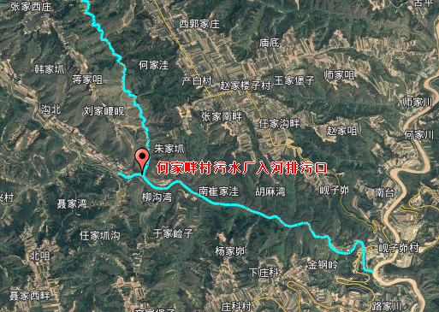
上游监测断面
图3.3-2补充监测断面位置示意图

3.3.2.2监测因子
（1）按照《入河排污口管理技术导则》（SL532-2011）要求必测的项目；
（2）根据污水处理厂排污调查监测结果，排放浓度明显高于《地表水环境质量标准》（GB3838-2002）Ⅳ类限值的项目；
（3）如果有工业园区特征污染物，必须增加，现场调查确定。污水处理厂排放废污水按照城镇废污水排放标准进行监测。
（4）根据论证工作需要选择的其他项目。
综合分析污水处理厂现状，确定监测因子按照地表水基本 24 项（pH 值、溶解氧、高锰酸盐指数、化学需氧量、五日生化需氧量、氨氮、总磷、总氮、氟化物、阴离子表面活性剂、硫化物、粪大肠菌群等）。使用已有的监测数据，委托具有计量认证资质的检验检测单位进行水质检测分析（监测时间为 2018 年5 月30 日-6月1日，现场取样）。各监测因子监测分析方法见表 3.3-5。
表3.3-5 地表水检测方法一览表

1 | 水温 | 《水质 水温的测定 温度计或颠倒温度计测定法》  GB/T 13195-1991 | JM222 数字温度表
2 | pH 值 | 《水质 pH 值的测定 玻璃电极法》 GB/T 6920-1986 | pH 计 pHSJ-3F
3 | 溶解氧 | 《水质溶解氧的测定 碘量法》GB 7489-1987 | /
4 | 高锰酸盐指数 | 《水质 高锰酸盐指数的测定》GB/T 11892-1989 | /
5 | 化学需氧量  （COD） | 《水质 化学需氧量的测定 重铬酸盐法（发布稿）》HJ 828-2017 | COD 恒温加热器  JC-101 型
6 | 五日生化需氧量（BOD₅） | 《水质五日生化需氧量的测定 稀释与接种法》 HJ 505-2009 | 制冷培养箱 model 815
7 | 氨氮  （NH₃-N） | 《水质 氨氮的测定 纳氏试剂分光光度法》HJ 535-2009 | 紫外可见分光光度计  UV1801
8 | 总磷  （以P 计） | 《水质 总磷的测定 钼酸铵分光光度法》GB 11893-1989 | 紫外可见分光光度计  UV1801
9 | 总氮  （以N 计） | 《水质 总氮的测定 碱性过硫酸钾消解紫外分光光度法》HJ 636-2012 | 紫外可见分光光度计  UV1801
10 | 氟化物  （以 F-计） |  | 离子色谱仪 ICS-2100
11 | 铬（六价） | 《水质 六价铬的测定 二苯碳酰二肼分光光度法》GB 7467-1987 | 紫外可见分光光度计  UV1801
12 | 氰化物 | 《水质 氰化物的测定 容量法和分光光度法》HJ 484-2009 | 紫外可见分光光度计  UV1801
13 | 挥发酚 | 《水质 挥发酚的测定 4-氨基安替比林分光光度法》HJ 503-2009 | 紫外可见分光光度计  UV1801
14 | 阴离子表面活性剂 | 《水质 阴离子表面活性剂的测定 亚甲蓝分光光度法》GB 7494-1987 | 紫外可见分光光度计  UV1801
15 | 硫化物 | 《水质 硫化物的测定 亚甲基蓝分光光度法》GB/T 16489-1996 | 紫外可见分光光度计  UV1801
16 | 硫酸盐（以  SO42-计） | 《水质 无机阴离子（F⁻、Cl⁻、NO2 -、Br ⁻、NO3⁻ 、PO 4³⁻、  SO3²⁻、 SO4 ²⁻ ）的测定 离子色谱法（发布稿）》HJ84-2016 | 离子色谱仪  ICS-2100
17 | 氯化物  （以Cl-计） | 《水质 无机阴离子（F⁻、Cl⁻、NO₂ ⁻、Br ⁻、NO³⁻ 、PO ₄³⁻、SO₃²⁻ 、SO₄ ²⁻ ）的测定 离子色谱法（发布稿）》HJ84-2016 | 离子色谱仪  ICS-2100
18 | 硝酸盐  （以N 计） | 《水质 无机阴离子（F⁻、Cl⁻、NO₂ ⁻、Br ⁻、NO₃⁻ 、PO₄³⁻、SO₃²⁻、SO₄ ²⁻ ）的测定 离子色谱法（发布稿）》HJ84-2016 | 离子色谱仪  ICS-2100
19 | 铜 | 《水质 65 种元素的测定 电感耦合等离子体质谱法  （发布稿）》HJ 700-2014 | ICP-MS（iCAPRQ）
20 | 锌 | 《水质 65 种元素的测定 电感耦合等离子体质谱法  （发布稿）》HJ 700-2014 | ICP-MS（iCAPRQ）
21 | 硒 | 《水质 65 种元素的测定 电感耦合等离子体质谱法  （发布稿）》HJ 700-2014 | ICP-MS（iCAPRQ）
22 | 砷 | 《水质 65 种元素的测定 电感耦合等离子体质谱法  （发布稿）》HJ 700-2014 | ICP-MS（iCAPRQ）
23 | 汞 | 《生活饮用水标准检验方法 金属指标 1.5 电感耦合等离子体质谱法》GB/T 5750.6-2006 | ICP-MS（iCAPRQ）
24 | 镉 | 《水质 65 种元素的测定 电感耦合等离子体质谱法  （发布稿）》HJ 700-2014 | ICP-MS（iCAPRQ）

3.3.2.3监测时间及频次
于2018年5月30日~6月1日开展监测工作，连续监测 3 天，每天采样 1 次。

3.3.2.4监测结果
补充水质调查内容如下表3.3-6所示，具体监测表见附件5。
表 3.3-6 对照断面监测结果
序号 | 检测项目 | 结果单位 | 检测点位与日期（2018年） |  |  | 标准限值
 |  |  | 入河排污口上游500m处
 |  |  | 5月30日 | 5月31日 | 6月1日
1 | pH | — | 7.71 | 7.73 | 7.75 | 6~9
2 | 氨氮 | mg/L | 0.41 | 0.40 | 0.42 | 1.0
3 | 挥发酚 | mg/L | 0.0005L | 0.0006L | 0.0010L | 0.005
4 | 砷 | mg/L | 0.0016 | 0.0016 | 0.0016 | 0.05
5 | 汞 | mg/L | 0.00004L | 0.00004L | 0.00004L | 0.0001
6 | 锌 | mg/L | 0.05L | 0.05L | 0.05 L | 0.05
7 | 铅 | mg/L | 0.01L | 0.01L | 0.01L | 0.05
8 | 镉 | mg/L | 0.001L | 0.001L | 0.001L | 0.005
9 | 高锰酸盐指数 | mg/L | 2.4 | 2.1 | 2.2 | 6
10 | 氰化物 | mg/L | 0.004L | 0.004L | 0.004L | 0.2
11 | 氟化物 | mg/L | 0.50 | 0.52 | 0.50 | 1.0
12 | CODcr | mg/L | 10 | 10 | 8 | 20
13 | BOD₅ | mg/L | 1.6 | 1.6 | 1.6 | 4
14 | 总磷 | mg/L | 0.01L | 0.01L | 0.01L | 0.2
15 | 铜 | mg/L | 0.001L | 0.001L | 0.001L | 1.0
16 | 硫化物 | mg/L | 0.025 | 0.031 | 0.030 | 0.2
17 | 溶解氧 | mg/L | 9.6 | 8.6 | 9.1 | 5
18 | 石油类 | mg/L | 0.01L | 0.02L | 0.02L | 0.05
19 | 水温 | ℃ | 16.2 | 15.3 | 17.3 | /
20 | 粪大肠菌群 | MPN/L | 790 | 490 | 1300 | 10000
备 注 |  | L表示未检出

3.3.2.5水质评价
（1）参评因子
评价因子水温（℃）、pH 值（无量纲）、溶解氧、高锰酸钾指数、化学需氧量、五日生化需氧量、氨氮、总磷、铜、锌、氟化、粪大肠杆菌等 12 项。
（2）评价标准与方法
常规监测项目依照《地表水环境质量标准》（GB3838-2002）基本项目标准限值，采用单因子评价方法进行评价，即将每个断面各评价因子监测结果与评价标准限值比较，确定各因子的水质类别，其中的最高类别即为该断面综合水质类别。评价标准参见表 3.3-7。
表 3.3-7 评价标准表
序号 | 指标项 | Ⅰ | Ⅱ | Ⅲ | Ⅳ | Ⅴ
1 | 水温（℃） | 人为造成的环境水温变化应限制在：周平均最大温深≤1 周平均最大温降≤2
2 | pH 值（无量纲） | 6~9
3 | 溶解氧≥ | 饱 和率  90% （ 或  7.5） | 6 | 5 | 3 | 2
4 | 高锰酸钾指数≤ | 2 | 4 | 6 | 10 | 15
5 | 化学需氧量≤ | 15 | 15 | 20 | 30 | 40
6 | 五日生化需量≤ | 3 | 3 | 4 | 6 | 10
7 | 氨氮≤ | 0.15 | 0.5 | 1 | 1.5 | 2
8 | 总磷≤ | 0.02（湖、库 0.01） | 0.1（湖、库 0.025） | 0.2（湖、库  0.05） | 0.3（湖、库  0. 1） | 0.4（湖、库  0.2）
9 | 铜≤ | 0.01 | 1 | 1 | 1 | 1
10 | 锌≤ | 0.05 | 1 | 1 | 2 | 2
11 | 氟化物（以 F计）≤ | 1 | 1 | 1 | 1.5 | 1.5
12 | 粪大肠杆菌≤ | 200 | 2000 | 10000 | 20000 | 40000
（3）补充调查监测成果评价
依照《地表水环境质量标准》（GB3838-2002），采用单因子评价法对水功能区水质进行评价，各因子具体标准值见表 3.3-7，评价结果见表 3.3-8。
就此次补充调查监测结果来看，盖家川整体水质较好，能够满足Ⅲ 类标准。

表 3.3-8 地表水环境质量标准基本项目补充监测结果

监测项目 | 单位 | 标准限值  (Ⅲ类) | 项目上游500m处
 |  |  | 2018年5月30日 |  | 2018年5月31日 |  | 2018年6月1日
 |  |  | 实测数据  （mg/L） | 类别 | 实测数据  （mg/L） | 类别 | 实测数据  （mg/L） | 类别
水温 | ℃ | / | 16.2 | / | 15.3 | / | 17.3 | /
pH 值 | / | 6～9 | 7.71 | 符合 | 7.73 | 符合 | 7.75 | 符合
溶解氧 | mg/L | ≥5 | 9.6 | 符合 | 8.6 | 符合 | 9.1 | 符合
高锰酸盐指数 | mg/L | ≤6 | 2.4 | 符合 | 2.1 | 符合 | 2.2 | 符合
化学需氧量（COD） | mg/L | ≤20 | 10 | 符合 | 10 | 符合 | 8 | 符合
五日生化需氧（BOD5） | mg/L | ≤4 | 1.6 | 符合 | 1.6 | 符合 | 1.6 | 符合
氨氮 | mg/L | ≤1 | 0.41 | 符合 | 0.40 | 符合 | 0.42 | 符合
总磷 | mg/L | ≤0.2 | 0.01 | 符合 | 0.01 | 符合 | 0.01 | 符合
铜 | mg/L | ≤1.0 | 0.001L | 符合 | 0.001L | 符合 | 0.001L | 符合
氟化物（以F-计） | mg/L | ≤1.0 | 0.50 | 符合 | 0.52 | 符合 | 0.50 | 符合
粪大肠菌群 | 个/L | ≤10000 | 790 | 符合 | 490 | 符合 | 1300 | 符合

3.4 小结
合水县何家畔镇何家畔村截污控源项目入河排污口位于甘肃省黄河流域泾河水系二级水功能区—马莲河环县、庆城、合水、宁县工业、农业用水区。该论证范围内无取水口设置。
由补充监测结果可知，盖家川河水水质较好，为Ⅲ类。

4 拟建入河排污口情况

4.1废污水来源及构成

4.1.1废污水来源
根据现场调研，合水县何家畔镇何家畔村截污控源工程目前接纳的主要何家畔镇区生活污水，主要污染物包括 COD、氨氮、SS、总磷、总氮和粪大肠菌群等。

4.1.2废污水处理量
（1）合水县何家畔镇何家畔村截污控源工程计算成果
1、居民生活污水量预测
根据《室外排水设计规范》（GB50014-2006）、《村镇排水工程技术规程》、《甘肃省行业用水定额（2017）》，合水县属于三类地区，同时结合合水县乡镇居民生活用水设施情况、综合发展状况及污水实际收集情况，确定合水县何家畔镇综合生活用水定额（平均日）近期为70L/人•d，远期为80L/人•d。
本次采用的近期用水定额为70L/人•d，生活污水量标准按生活用水量的80%计。远期用水定额为80L/人•d。生活污水量标准按生活用水量的80%计。
根据《村镇供水工程设计规范》（SL687-2014），由活污水设计流量计算公式：
Qd=n×N×K/1000，可以得到近期污水量为149.05m³/d，远期污水量为175.36 m³/d，考虑一定的余量，此次的建设规模按照200 m³/d进行。

4.2 废污水所含主要污染物种类及其排放浓度、总量

4.2.1 污水出厂排放浓度
污水处理站出水水质按《城镇污水处理厂污染物排放标准》（GB18918-2002）表4.2-1中一级 A 标准执行。据此确定出站水水质指标见表：
表4.2-1 《城镇污水处理厂污染物排放标准》一级 A 标准
序号 | 名称 | 指标
1 | CODcr | ≤ 50
2 | BOD5 | ≤ 10
3 | SS | ≤10
4 | NH3-N | ≤5（8）
5 | TN | ≤15
6 | TP | ≤0.5
7 | pH | 6～9
8 | 石油类 | ≤ 1
9 | 阴离子表面活性剂 | ≤ 0.5
10 | 动植物油 | ≤ 1
11 | 色度 | ≤ 30
12 | 粪大肠菌群数 | ≤ 1000
注：括号内数值为水温>15°C 时的控制指标，括号外数值为水温≤15°C 时的控制指标。

4.2.2 外排污水总量
根据《合水县六乡镇截污控源工程可行性研究报告》相关内容，设计近期处理规模为200m³/d。

4.3 污水产生关键环节分析
关于合水县六乡镇截污控源工程可行性研究报告仅对进水量（处理量）、出水量进行统计，为论证安全，本论证以工程出水量作为外排量。

4.3.1污水处理工程进水分析

4.3.1.1 进水量
根据《合水县六乡镇截污控源工程可行性研究报告》相关数据资料，该污水处理厂进水量为200 m³/d。

4.3.1.2 进水水质
根据《给水排水设计手册》（第五册）建议典型的生活污水水质及《西北地区农村生活污水处理技术指南》，确定污水处理站进水水质指标见表4.3-1。
表4.3-1 进水水质指标 单位：mg/L
序号 | 名称 | 设计进水浓度
1 | CODcr（mg/L） | 500
2 | BOD₅（mg/L） | 190
3 | TP（总磷）（mg/L） | 4
4 | SS（mg/L） | 200
5 | 总氮 | 50
6 | 氨氮（mg/L） | 40
7 | pH（无纲量） | 6～9

4.3.2 污水处理工程出水分析

4.3.2.1 出水量
由于该污水处理厂没有回用水，污水处理后全部外排，因此出水量为200 m³/d。

4.3.2.2 出水水质
由于该污水处理厂没有正常运行，因此出水水质按照设计标准进行预测，具体数据见下表4.3-2。
表4.3-2 污水处理站设计出水指标
序号 | 名称 | 出水水质指标浓度
1 | CODcr（mg/L） | 50
2 | BOD₅（mg/L） | 10
3 | TP（总磷）（mg/L） | 0.5
4 | SS（mg/L） | 10
5 | 总氮 | 15
6 | 氨氮（mg/L） | 5（8）
7 | pH（无纲量） | 6～9

4.3.2.3 工程减排效果分析
根据污水处理站设计方案，经预处理、多级生物接触氧化处理及深度处理后，使原污水中污染物指标大幅度下降。近期设计处理规模为200m³/d，不计其进入污水处理厂的损失，污染物的减排量如下：每年可减排 COD、BOD₅、SS、氨氮、总磷，分别为 32.85t、13.14t、13.87t、2.555t、0.2555t。
因此，本工程不仅能减轻论证河段现有水污染负荷，改善河流的水生态环境，从而更好的保障论证河段及下游的用水安全。具体见表 4.3-3。
表 4.3-3 设计排放规模条件下减排量

序号 | 项目 | 进水水质 | 出水水质 | 设计规模 | 年减排量
 |  | （mg/L） | （mg/L） | （m³/d） | （t/a）
1 | CODcr | 500 | 50 | 200 | 32.85
2 | BOD₅ | 190 | 10 | 200 | 13.14
3 | SS | 200 | 10 | 200 | 13.87
4 | NH₃-N | 40 | （5）8 | 200 | 2.555
5 | TP | 4 | 0.5 | 200 | 0.2555
6 | 总氮 | 50 | 15 | 200 | 2.555

4.4 污水处理措施施及效果

4.4.1 污水处理工艺分析
一个工艺方案的确定，除了能满足处理的基本要求外，更重要的是能适应当地的实际情况，如经济文化水平、水质水量变化等，这才能使污水处理厂不仅建得起，而且养得起，更重要的是运行得好。《城市污水处理及污染防治技术政策》中强调了污水处理工程的可靠性原则，第4.2.3条规定：“在对氮、磷污染物有控制的地区，日处理能力在10万立方米以下的污水处理设施，除采用A/0 法、A/A/0 法外也可选用具有除磷脱氨效果的氧化沟法、SBR 法，必要时也可选用物化方法强化除磷效果。等其他的同效技术”国家技术政策的要求是污水处理厂应采用成熟、可靠的工艺，包括在设计和运行管理两个方面都由成熟的经验，以最大限度地回避工程建设中存在的风险。本次选用生物接触氧化加深度处理工艺，能够达到要求的出水水质，且工艺的各功能区稳态运行，且设有深度处理系统，出水稳定，保证率高，卫生观感教好。

4.4.2 污水处理效果分析
合水县何家畔镇何家畔村截污控源工程设计规模200m³/d，不计其进入污水处理厂后的损失，进、出水按照设计标准考虑，设计进水水质 COD、BOD5，SS、氨氮、总氮、总磷，分别为 500mg/L、190mg/L、200mg/L、40mg/L、50mg/L、4mg/L。按照一级A标准排放，则处理率分别为 90% 、94.74% 、87.5% 、87.5%、70%、87.5 %。从表4.3-4 可以看出，各特征污染物去除率由大到小的排列次序是BOD₅＞SS＞COD＞氨氮＞总磷＞总氮。
表 4.4-1 设计排放规模条件下处理效率

序号 | 基本控制项目 | 设计进水水质 | 一级A标准 | 设计规模 | 处理效率（%）
 |  | （mg/L） | （mg/L） | （m³/d） | （t/a）
1 | CODcr | 500 | ≤50 | 50 | ≥0.90
2 | BOD₅ | 200 | ≤10 | 50 | ≥0.947
3 | SS | 175 | ≤10 | 50 | ≥0.95
4 | NH3-N | 35 | ≤（5）8 | 50 | ≥0.875
5 | TP | 7.5 | ≤0.5 | 50 | ≥0.875
6 | 总氮 | 42.5 | ≤15 | 50 | ≥0.70

4.5 入河排污口设置方案
合水县何家畔镇何家畔村截污控源工程可位于合水县何家畔镇何家畔村，污水处理站中心地理坐标：北纬35°46′19.17″，东经107°51′12.12″°，入河排污口位置东经107.870374，北纬35.699538。该入河排污口为城市生活污水治理工程排污口，类型为新建入河排污口，排放方式为间歇排放，入河方式为管道。
表 4.5-1 入河排污口设置情况统计表
序号 | 入河排污  口名称 | 设置情  况说明 | 设置单位  名称 | 地理位置 |  | 入河  方式 | 排放  方式 | 排污口  性质 | 污水  排放量
 |  |  |  | 经度 | 纬度
1 | 何家畔村  入河排污口 | 新建 | 合水县环保局 | 107.870374 | 35.699538 | 管道 | 间歇 | 生活  污水 | 200  m³/d

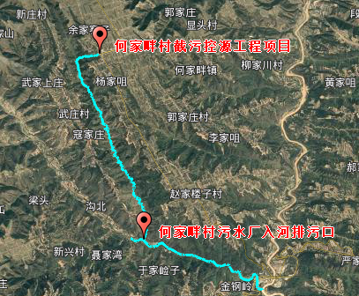
图 4.5-1 合水县何家畔村截污控源工程入河排污线路图

4.6小结
合水县何家畔镇何家畔村截污控源项目目前接纳的主要为何家畔村镇区居民生活污水，主要污染物包括 COD、氨氮、SS、总磷、总氮和粪大肠菌群等。设计规模为200m³/d。目前污水处理厂正处于建设阶段，污水收集管网同步建设。污水处理站厂理后最终流马莲河。
污水处理站采用生物接触氧化工艺，该工艺具有占地小、投资低、运行维护简单、处理效果好、风险小的特点，出水水质执行《城镇污水处理厂污染物排放标准（GB18918-2002）中的一级 A标准。
合水县何家畔镇何家畔村截污控源工程项目入河排污口位置东经107.870374，北纬35.699538。该入河排污口类型为新建入河排污口，性质为生活污水排污口，排放方式为间歇排放，入河方式为管道。

5 入河排污口设置可行性分析

5.1 水功能区（水域）对入河排污口设置基本要求
合水县何家畔镇何家畔村截污控源工程外排污水水质符合国家法律、法规、规划和相关政策的要求和规定；在达到设计排放标准，即《城镇污水处理厂污染物排放标准》（GB18918-2002）一级A标准的前提下，还应该满足以下要求：
（1）符合流域或区域的综合规划、水资源保护等专业规划；
（2）排入河流的污染物总量应不使纳污水功能区的纳污总量超过其纳污能力；
（3）在正常工况下，污水处理厂排污应不会对下游合法取用水造成实质性影响；
（4）在正常工况下，污水处理厂排污与河段内其他入河排污口的纳污总量叠加不超过其纳污能力；
（5）在满足上述入河排污口设置管理要求的基础上，污水处理厂排污应满足当地环保部门有关要求。
表5.1-1 有关法律法规关于排污口设置的相关要求
法律法规 | 关于排污口设置的相关设置要求
（1）《中华人民共和国水法》 | 第三十四条禁止在饮用水水源保护区内设置排污口。  在江河、湖泊新建、改建或者扩大排污口，应当经过有管辖权的水行政主管部门或者流域管理机构同意，由环境保护行政主管部门负责对该建设项目的环境影响报告书进行审批。  第六十七条 在饮用水水源保护区内设置排污口的，由县级以上地方人民政府责令限期拆除、恢复原状；逾期不拆除、不恢复原状的，强行拆除、恢复原状，并  处五万元以上十万元以下的罚款。  未经水行政主管部门或者流域管理机构审查同意，擅自在江河、湖泊新建、改建  或者扩大排污口的，由县级以上人民政府水行政主管部门或者流域管理机构依据  职权，责令停止违法行为，限期恢复原状，处五万元以上十万元以下的罚款。
（2）《中华人民共和国水污  染防治法》 | 第十七条 建设单位在江河、湖泊新建、改建、扩建排污口的，应当取得水行政主  管部门或者流域管理机构同意；涉及通航、渔业水域的，环境保护主管部门在审  批环境影响评价文件时，应当征求交通、渔业主管部门的意见。  第二十二条 向水体排放污染物的企业事业单位和个体工商户，应当按照法律、行  政法规和国务院环境保护主管部门的规定设置排污口；在江河、湖泊设置排污口的，还应当遵守国务院水行政主管部门的规定。  禁止私设暗管或者采取其他规避监管的方式排放水污染物。  第七十五条 在饮用水水源保护区内设置排污口的，由县级以上地方人民政府责令限期拆除，处十万元以上五十万元以下的罚款；逾期不拆除的，强制拆除，所需费用由违法者承担，处五十万元以上一百万元以下的罚款，并可以责令停产整顿。  除前款规定外，违反法律、行政法规和国务院环境保护主管部门的规定设置排污口或者私设暗管的，由县级以上地方人民政府环境保护主管部门责令限期拆除， 处二万元以上十万元以下的罚款；逾期不拆除的，强制拆除，所需费用由违法者承担，处十万元以上五十万元以下的罚款；私设暗管或者有其他严重情节的，县级以上地方人民政府环境保护主管部门可以提请县级以上地方人民政府责令停 产整顿。  未经水行政主管部门或者流域管理机构同意，在江河、湖泊新建、改建、扩建排污口的，由县级以上人民政府水行政主管部门或者流域管理机构依据职权，依照前款规定采取措施、给予处罚。
（3）《中华人民共和国水污染防治法实施细则》 | 第十一条 总量控制实施方案确定的削减污染物排放量的单位，必须按照国务院环境保护部门的规定设置排污口，并安装总量控制的监测设备。
（4）中共中 央、国务院《关于加快水利改革发展的决 定》（中〔2011〕1号） | （二十一）建立水功能区限制纳污制度。确立水功能区限制纳污红线，从严核定水域纳污容量，严格控制入河湖排污总量。各级政府要把限制排污总量作为水污染防治和污染减排工作的重要依据，明确责任，落实措施。对排污量已超出水功能区限制排污总量的地区，限制审批新增取水和入河排污口。建立水功能区水质达标评价体系，完善监测预警监督管理制度。加强水源地保护，依法划定饮用水水源保护区，强化饮用水水源应急管理。建立水生态补偿机制。
（5）国务院《关于实行最严格水资源管理制度的意 见》（国发  〔2012〕3号） | （十三）严格水功能区监督管理。完善水功能区监督管理制度，建立水功能区水质达标评价体系，加强水功能区动态监测和科学管理。水功能区布局要服从和服务于所在区域的主体功能定位，符合主体功能区的发展方向和开发原则。从严核定水域纳污容量，严格控制入河湖排污总量。各级人民政府要把限制排污总量作为水污染防治和污染减排工作的重要依据。切实加强水污染防控，加强工业污染源控制，加大主要污染物减排力度，提高城市污水处理率，改善重点流域水环境质量，防治江河湖库富营养化。流域管理机构要加强重要江河湖泊的省界水质水量监测。严格入河湖排污口监督管理，对排污量超出水功能区限排总量的地区，  限制审批新增取水和入河湖排污口。
（6）《入河排污口监督管理办法》（水利部第22号令） | 第三条：入河排污口的设置应当符合水功能区划、水资源保护规划和防洪规划的要求。  第六条：设置入河排污口的单位（下称排污单位），应当在向环境保护行政主管部门报送建立项目环境影响报告书（表）以前，向有管辖权的县级以上地方人民政府水行政主管部门或者流域管理机构提出入河排污口设置申请。  依法需要办理河道管理范围内建设项目审查手续或者取水许可审批手续的，排污单位应当根据具体要求，分别在提出河道管理范围内建设项目申请或者取水许可申请的同时，提出入河排污口设置申请。  依法不需要编制环境影响报告书（表）以及依法不需要办理河道管理范围内建设项目审查手续和取水许可手续的，排污单位应当在设置入河排污口前，向有管辖权的县级以上地方人民政府水行政主管部门或者流域管理机构提出入河排污口设置申请。  第十四条：有下列情形之一的，不予同意设置入河排污口：  （一）在饮用水水源保护区内设置入河排污口的；  （二）在省级以上人民政府要求削减排污总量的水域设置入河排污口的；  （三）入河排污口设置可能使水域水质达不到水功能区要求的；  （四）入河排污口设置直接影响合法取水户用水安全的；  （五）入河排污口设置不符合防洪要求的；  （六）不符合法律、法规和国家产业政策规定的；  （七）其他不符合国务院水行政主管部门规定条件的。  第十七条 《中华人民共和国水法》施行前已经设置入河排污口的单位，应当在本办法施行后到入河排污口所在地县级人民政府水行政主管部门或者流域管理 机构所属单位进行入河排污口登记，由其汇总并逐级报送有管辖权的水行政主管部门或者流域管理机构。
（7）《水功能区监督管理办法》(水利部水资源〔2017〕第101号) | 第四条国家实行水功能区限制纳污制度和水功能区开发强度限制制度。县级以上地方人民政府应当加强水功能区限制纳污红线管理，严格控制对其水量水质产生重大影响的开发行为，严格控制入河湖排污口设置和污染物排放总量，保障水功能区水质达标和水生态安全，维护水域功能和生态服务功能。  第十三条 工业用水区是为满足工业用水需求划定的水域，农业用水区是为满足农业灌溉用水需求划定的水域。工业用水区和农业用水区应当优先满足工业和农业用水需求，严格执行取水许可有关规定。  在工业用水区和农业用水区设置入河排污口的，排污单位应当保证该水功能区水质符合工业和农业用水目标要求。  第十七条 排污控制区是集中接纳生活、生产废污水且对下游水功能区功能不会造成重大不利影响的水域。  在排污控制区排放废污水，不得影响下游水功能区水质目标。县级以上地方人民政府应当结合城市综合整治措施，逐步减少排污控制区。  第十九条设置取水口、入河排污口或者实施可能对水功能区有影响的活动，有关单位在提交的取水许可申请（水资源论证报告）、入河排污口设置申请、河道管理范围内工程建设项目申请、防洪评价报告等行政审批申请文件中，应当按照法律法规要求论证涉水活动对水功能区水质、水量、水生态的影响，提出预防、减缓、治理、补偿等措施。预防减缓、治理、补偿等措施应当与取水口设置、入河排污口设置或者其他活动一并实施。  县级以上地方人民政府水行政主管部门或流域管理机构在审查前款所列行政审批申请文件时，应当对其是否符合水功能区保护要求进行审核，不符合水功能区保  护要求的，不予批准。  第二十条流域管理机构应当会同有关省、自治区、直辖市人民政府水行政主管部门，核定全国重要江河湖泊水功能区水域纳污能力，提出限制排污总量意见，报送国务院水行政主管部门和环境保护主管部门。  县级以上地方人民政府水行政主管部门应当核定辖区内水功能区水域纳污能力， 向环境保护行政主管部门提出限制排污总量意见，同时报本级人民政府和上一级水行政主管部门。  各级人民政府要把限制排污总量作为水污染防治和污染减排工作的重要依据，完善入河湖排污管控机制和考核体系。  第二十二条 流域管理机构应当根据水功能区保护目标、水域纳污能力、敏感水生态保护目标，以及流域水污染防治和水资源保护等规划要求，提出流域入河排污口布局规划或指导意见。  县级以上地方人民政府水行政主管部门应当会同有关部门，按照经批准的入河排污口布局规划或指导意见，编制入河排污口整治方案，报同级人民政府批准后实施。  在实施河道整治、中小河流治理、河湖水系连通工程时，应当统筹考虑入河排污口的综合整治。  第三十一条水功能区监测评价结果和限制纳污制度落实情况是最严格水资源管  理制度考核的重要内容。考核结果不合格的地区应当按照有关规定整改。整改期间，暂停该地区建设项目新增取水许可和入河排污口设置同意。
（8）《黄河水利委员会实施  <入河排污口监督管理办法>细则》 | 第十四条 有下列情形之一的，不予同意设置入河排污口：  （一）在饮用水水源保护区内设置入河排污口的；  （二）在省级以上人民政府要求削减排污总量的水域设置入河排污口的；  （三）入河排污口设置可能使水域水质达不到水功能区要求的；  （四）入河排污口设置直接影响合法取水户用水安全的；  （五）入河排污口设置不符合防洪要求的；  （六）不符合法律、法规和国家产业政策规定的；  （七）其他不符合国务院水行政主管部门规定条件的。  第十八条 2002 年 10 月 1 日修订的《中华人民共和国水法》实施前，已经设置入河排污口，应当到黄河流域水资源保护局进行登记。排污单位在接到入河排污口登记通知之日起 30 日内，持有关文件到登记机关登记。  入河排污口登记应提交下列加盖排污单位印章的文件：  （一）入河排污口登记表；  （二）环境影响报告书（表）或其他形式的水环境影响分析报告；  （三）人民政府或环境保护主管部门批准其排污的文件  （四）主要产污环节及排污设施、工艺与水污染防治设施运行情况简要说明。 第十九条 2002 年 10 月 1 日修订的《中华人民共和国水法》施行后，本实施细则实施前设置的入河排污口，没有经过黄河水利委员会审查同意的，应当按照本实  施细则的规定补办申请手续。
（9）《甘肃省实行最严格的水资源管理制度办法》 | 第四章 纳污能力管理  第三十一条 省水行政主管部门负责编制全省入河排污口布设规划。  第三十二条 各级水行政主管部门应按照管理权限，组织开展重点入河排污口整治和规范化管理。省属流域机构应按照省水行政主管部门的要求，组织实施跨市州河流入河排污口的监督管理  市州、县市区水行政主管部门要加强新建、改建入河排污口管理，严格入河排污口设置，满足水功能区达标率以及水功能区限制排污总量的要求  对现状排污量超出水功能区限制排污总量的地区，有管辖权的水行政主管部门应当限制审批新增取水及入河排污口并逐步核减排污量，排污总量应控制在我省制  定的纳污红线以内。

5.2 水功能区纳污能力及限制排放总量
水功能区限制排污总量是根据水功能区纳污能力和现状污染物入河量，综合考虑水功能区水质状况和达标需求、当地技术经济条件和经济社会发展水平，在确定的时间内，允许污染物进入水功能区的最大数量。《国务院关于实行最严格水资源管理制度的意见（国发〔2012〕3 号）》明确提出按照水功能区对水质的要求和水体的自然净化能力，核定水域纳污能力，提出限制排污总量意见，强调各级政府要把限制排污总量作为水污染防治和污染减排工作的重要依据。
、
庆阳市城东污水处理厂入河排污口所在水功能区为马莲河环县、庆城、合水、宁县工业、农业用水区，根据《庆阳市地表水功能区限制纳污红线方案》，2020、2030 年 COD 和氨氮纳污能力为 3901.1 t/a、125.1t/a。
2020 年 COD 和氨氮的限制排污总量分别为 3721.7t/a、202.1t/a，2030 年 COD 和 氨氮的限制排污总量分别为 3362.3 t/a、115.2 t/a。水功能区的水域纳污能力及限排总量见表 5.2-1。
表 5.2-1 水功能区分阶段纳污能力统计表
水功能区 |  | 县区 | 水平年 | COD（t） |  |  | 氨氮（t）
一级 | 二级 |  |  | 入河量 | 纳污  能力  力 | 限制排污总量 | 入河量 | 纳污  能力 | 限制排污总量
马莲河环 县、庆城 合水、宁 县开发利 用区 | 马莲河环 县、庆城、 合水、宁县 工业、农业 用水区 | 环县 | 2015 年 | 229.3 | 195.1 | 174 | 13.4 | 3.3 | 8.2
 |  | 环县 | 2020 年 | 256.9 | 195.1 | 186.1 | 14.3 | 3.3 | 5.3
 |  | 环县 | 2030 年 | 251 | 195.1 | 168.1 | 14.2 | 3.3 | 3
 |  | 庆城县 | 2015 年 | 302.6 | 257.5 | 229.7 | 60.9 | 14.8 | 37.2
 |  | 庆城县 | 2020 年 | 339.1 | 257.5 | 245.6 | 64.8 | 14.8 | 23.8
 |  | 庆城县 | 2030 年 | 331.3 | 257.5 | 221.9 | 64.4 | 14.8 | 13.6
 |  | 西峰区 | 2015 年 | 2737.5 | 2328.9 | 2078 | 272.5 | 66 | 166.5
 |  | 西峰区 | 2020 年 | 3067.2 | 2328.9 | 2221.9 | 289.7 | 66 | 106.7
 |  | 西峰区 | 2030 年 | 2996.7 | 2328.9 | 2007.3 | 288.2 | 66 | 60.8
 |  | 合水县 | 2015 年 | 830 | 706.1 | 630 | 70.7 | 17.1 | 43.2
 |  | 合水县 | 2020 年 | 929.9 | 706.1 | 673.6 | 75.2 | 17.1 | 27.7
 |  | 合水县 | 2030 年 | 908.6 | 706.1 | 608.6 | 74.8 | 17.1 | 15.8
 |  | 宁县 | 2015 年 | 486.1 | 413.5 | 369 | 98.6 | 23.9 | 60.2
 |  | 宁县 | 2020 年 | 544.6 | 413.5 | 394.5 | 104.8 | 23.9 | 38.6
 |  | 宁县 | 2030 年 | 532.1 | 413.5 | 356.4 | 104.2 | 23.9 | 22
合计 |  |  | 2015 年 | 4585.5 | 3901.1 | 3480.7 | 516.1 | 125.1 | 315.3
 |  |  | 2020 年 | 5137.7 | 3901.1 | 3721.7 | 548.8 | 125.1 | 202.1
 |  |  | 2030年 | 5019.7 | 3901.1 | 3362.3 | 545.8 | 125.1 | 115.2
根据合水县何家畔镇何家畔村截污控源工程建设项目环评报告，项目污水处理采取“预处理+一体化多级生物接触氧化处理系统+过滤”工艺，处理标准执行《城镇污水处理厂污染物排放标准》一级A标准后排入马莲河，马莲河、环县、庆城、合水、宁县工业、农业用水区，该排污口的入河量指标为：CODcr32.85t/a，NH₃-N2.555t/a 。

5.3 所在水功能区纳污状况

5.3.1主要排污口污染物入河量

5.3.1.1 入河排污口概况
结合本论证现场查勘及合水县环境保护局“2018年度庆阳市入河排污口基本信息调查表”初步调查成果，马莲河环县、庆城、合水、宁县工业、农业用水区有一定数量的入河排污口，具体见3.2.2。

5.3.1.2 污染物入河量
（1）2021年近期污染物入河量预测
到2021 年，考虑到现状污水外排口是通过管道排至盖家川，最终汇入马莲河， 本次计算按最不利情况考虑，即假设中途无渗漏损失，所排污水全部进入盖家川。合水县何家畔镇何家畔村截污控源工程项目尚未运行，按设计排放标准预测，即一级A标准。其余城镇污水处理厂入河排污口的污水排放量及主要污染物浓度按照现状情况预测。污水排放量根据“2018年度庆阳市入河排污口基本信息调查表”确定，排放浓度按污水处理厂进水水质预测。
何家畔村污水入河量近期（2021年）7.3万 m³/a ，主要污染物 COD、氨氮的入河量分别为 3.65t/a，0.365 t/a。排污口污水及主要污染物入河量统计及预测见表 5.3-1。
表 5.3-1 入河排污口主要污染物排放量预测表（2020 年）

序号 | 入河排污口名称 | 污水排放量万  m³/a | 污水设计排放浓度 |  | 污染物排放量
 |  |  | COD（mg/L） | 氨氮（mg/L） | COD（t/a） | 氨氮（t/a）
1 | 规模以上排污口 | 1974.94 | 60 | 8 | 1185.20 | 158.03
2 | 其他污水排放口 | 335.06 | 400 | 40 | 1340.24 | 134.02
3 | 何家畔村污水处理厂排污口 | 7.3 | 50 | 5 | 3.65 | 0.365
10 | 合计 | 2317.3 | -- | -- | 2529.09 | 292.42
（2）2030年远期污染物入河量预测
2030年，考虑到各城镇污水处理厂正在或将要开展提标改造工程，故庆阳市污水处理厂排污口等6座污水处理厂外排标准按照一级A标准预测，污水排放量根据“2018年度庆阳市入河排污口基本信息调查表”确定，排放浓度按污水处理厂进水水质预测。
污水入河量远期（2030 年）4855万 m³/a ，主要污染物 COD、氨氮的入河量分别为 3600.21t/a，360.21t/a。排污口污水及主要污染物入河量统计及预测见表 5.3-2。
表 5.3-2 入河排污口主要污染物排放量预测（远期2030年）
序号 | 入河排污口名称 | 污水排放量万  m³/a | 污水设计排放浓度 |  | 污染物排放量
 |  |  | COD（mg/L） | 氨氮（mg/L） | COD（t/a） | 氨氮（t/a）
1 | 规模以上排污口 | 4512.64 | 50 | 5 | 2256.32 | 225.63
2 | 其他污水排放口 | 335.06 | 400 | 40 | 1340.24 | 134.02
3 | 何家畔村污水处理厂排污口 | 7.3 | 50 | 5 | 3.65 | 0.365
4 | 合计 | 4855 | -- | -- | 3600.21 | 360.21

5.3.2水功能区纳污状况
合水县何家畔镇何家畔村截污控源工程入河排污口所在水功能区为马莲河环县、庆城、合水、宁县工业、农业用水区，各排污口及支流污染物入河量按2020年，COD 和氨氮年均入河量分别为2529.09t/a，292.42 t/a；按远期2030年测算，COD和氨氮年均入河量分别为 3600.21t/a，360.21t/a。
根据马莲河水功能区的纳污能力和污染物入河量，综合考虑马莲河水质状况、当 地技术经济条件和经济社会发展，在确定时间内，允许污染物进入水功能区的最大数 量，称为限制排污总量。限制排污总量是分阶段实施水功能区水质管理的依据。考虑中水回用的条件下，同时到2030年，在马莲河附近污水直排口封堵并网收集处理，合水县何家畔镇何家畔村截污控源工程入河排污口设置满足水功能区限排总量的要求，具体情况见表5.3-3。

表 5.3-3 纳污能力及限排量统计表
所属水  功能区 | 阶段 | 设计条件 | 纳污能力 |  | 限排总量 |  | 排污口及支流  污染物入河量
 |  |  | COD | 氨氮 | COD | 氨氮 | COD | 氨氮
马莲河  环县、庆  城、合水、  宁县工  业、农  业用水  区 | 2020年 | 不考虑中水回用 | 3901.10 | 125.10 | 3721.70 | 202.10 | 2529.09 | 292.42
 |  | 考虑县城污水厂中水  回用20% |  |  |  |  | 2288.40 | 260.45
 |  | 考虑县城污水厂中水  回用55% |  |  |  |  | 1136.45 | 131.43
 | 2030年 | 不考虑中水回用 | 3901.10 | 125.10 | 3721.70 | 202.10 | 3600.21 | 360.21
 |  | 考虑县城污水厂中水  回用20% |  |  |  |  | 1939.08 | 193.91
 |  | 考虑县城污水厂中水  回用55% |  |  |  |  | 1618.45 | 161.85

5.4 入河排污口设置可行性分析

5.4.1 法律法规符合性
合水县何家畔镇何家畔村截污控源工程入河排污口设置单位为合水县环境保护局、入河排污口设置位置东经107.870374，北纬35.699538。废污水排放方式为管道，排污水量设计规模为200m³/d。
项目自建成运行后，对马莲河环境的保护，起到了重要的作用。合水县何家畔镇何家畔村截污控源工程入河排污口（现状）设置位置、排污水质、入河排污量，符合《水法》、《水污染防治法》、《环境保护法》、《防洪法》，以及《取水许可和水资源费征收管理条例》、《河道管理条例》、《建设项目环境保护管理条例》、《城镇排水与污水处理条例》等。

5.4.2 水域纳污能力符合性分析
根据《国务院关于实行最严格水资源管理制度的意见（国发〔2012〕3 号）》明确提出按照水功能区对水质的要求和水体的自然净化能力，核定水域纳污能力，提出限制排污总量意见，强调各级政府要把限制排污总量作为水污染防治和污染减排工作的重要依据，考虑到项目属于减排项目，按照现状一级A排放标准预测， 2020年每年减排COD32.85t，氨氮2.555t；到2030年，每年可减排 COD32.85t，氨氮 2.555t。解决了污水问题，确保何家畔镇社会和环境的可持续发展，对于马莲河水质改善起到了重要作用。
同时，本论证也提出相应的要求，在按照或优于本论证提出的排污水量、污染物浓度及总量等控制指标排污的条件下，合水县何家畔镇何家畔村截污控源工程入河排污口设置满足其水域纳污能力要求。符合《入河排污口监督管理办法》、《水功能区管理办法》、《重要江河湖泊限制排放总量意见》、《饮用水水源保护区污染防治管理规定》、《黄河水利委员会实施<入河排污口监督管理办法>细则》、《甘肃省实行最严格的水资源管理制度办法》。
综上所述，本项目属新建项目，排污口设置符合清洁生产要求、符合国家和行业有关技术标准、符合水功能区管理要求，因此，在按照或优于本论证提出的排污水量、污染物浓度及总量等控制指标排污的条件下，其在盖家川设置入河排污口是可行的。

6 入河排污口设置合理性分析

6.1 入河排污口设置影响范围

6.1.1 模型选择与参数确定

6.1.1.1 分析影响范围
（1）影响分析范围
以入河口与盖家川交汇处上游500m处作为对照断面，分别以以入河口与盖家川交汇处下游1500m处（削减断面）、入河口断面（控制断面），详见表6.1-1和6.1-2。
表6.1-1 影响分析范围内排污口汇入盖家川信息表

河流名称 | 河流距离（km） | 说明
盖家川 | 16.38 | 排污口进入河流降解并混合

表6.1-2 影响分析范围内断面信息表

断面名称 | 距起点（km） | 说明
入河排污口与盖家川交汇处上游 500m 处 | 0.5 | 对照断面
入河排污口入盖家川口处 | 0 | 控制断面
入河排污口与盖家川交汇处下游 1500m 处 | 1.5 | 消减断面
盖家川口汇入马莲河口 | 6.0 | 消减断面
（2）控制因子
根据合水县何家畔镇何家畔村截污控源工程水污染物排放特征，结合水功能区水质管理需要，选择COD、氨氮为模型分析控制因子。
（3）设计流量与设计流速
根据《甘肃省黄河流域（片）重要江河湖泊水功能区纳污能力核定和分阶段限制排污总量控制方案》一般采用多年最枯月平均流量（水量）或90%保证率最枯月平均流量（水量）作为设计流量（水量）。本次选用多年最枯月平均流量（水量）作为设计水量，盖家川入河排污口论证断面，多年最枯月平均流量0.04m³/s，流速0.55m/s。
（4）污染物综合降解系数
污染物综合降解系数是反映水体中污染物降解速度快慢的重要参数。降解系数越大，污染物衰减越快。污染物在水体中降解不仅过程复杂，而且影响因素众多， 降解过程包括物理净化过程（稀释混合、沉降、吸附、絮凝）、化学净化过程（分解化合、酸碱反应、氧化还原）和生物净化过程（生物分解、生物转化、生物富集） 等，这些过程往往同时进行，过程长短不一，对污染物降解作用大小不等。污染物综合降解系数主要通过水团追踪试验、实测资料反推、类比等方法确定。在《甘肃省黄河流域（片）重要江河湖泊水功能区纳污能力核定和分阶段限制排污总量控制方案》中，对纳污河段的降解系数进行了研究，黄河流域支流渭河化学需氧量的降解系数K值为0.40d⁻¹，氨氮的降解系数K为0.25d⁻¹。黄河流域除渭河以外的其他河流化学需氧量的K降解系数值为0.40d⁻¹，氨氮的降解系数K为0.33d⁻¹。本次确定出COD 的综合降解系数年均值为0.40d⁻¹，氨氮的综合降解系数年均值为0.33d⁻¹。
对于盖家段五日生化需要量的综合降解系数，黄河流域水资源保护局在《黄河重点河段水功能区划及入河污染物总量控制方案研究》项目中对国内外24条河流的经验值进行了统计。本论证参考其研究成果，并结合合水县河段实际情况，经综合分析，确定合水县河段五日生化需要量的综合降解系数年均值为0.3d-1。总磷的综合降解系数取0.08d-1。
各控制因子的降解系数，见表6.1-3。
表 6.1-3 各控制因子的降解系数

控制因子 | 降解系数（d⁻¹）
COD | 0.4
氨氮 | 0.33
（5）上游背景浓度
按照盖家川上游来水条件，按照地表水Ⅲ类标准限值，确定各控制因子的上游背景浓度值见表6.1-4。
表 6.1-4 上游背景浓度

控制因子 | COD （mg/L） | 氨氮（mg/L）
Ⅲ类标准限值 | 20 | 1.0

6.1.2 模拟工况选择

6.1.2.1 正常工况条件
（1）设计污染物排放浓度
鉴于合水县何家畔镇何家畔村截污控源工程处于调试阶段，本论证主要以现行水污染物排放浓度控制标准限值作为正常工况设计排污浓度，以分析现行排污控制标准能否满足纳污水域水质管理需要。各控制因子设计排放浓度见表6.1-5。
表 6.1-5 正常工况设计污染物排放浓度 单位 mg/L

控制因子 | COD | 氨氮 | BOD₅ | TP
设计排放浓度 | 50 | 5（8） | 10 | 0.5
备注 | 按照 《 城 镇 污 水 处 理 厂 污 染 物 排 放 标 准 》  （GB18918-2002）一级 A 标准
注：水温小于 12℃时氨氮的排放浓度
（2）设计污水排放量
鉴于合水县何家畔镇何家畔村截污控源工程未正式运行，因此依据设计相关计算成果， 按照污水处理工程设计处理能力条件下的排放量作为设计排污水量，即200m³/d。

6.1.2.2 事故工况条件
城镇污水处理厂工程发生环境风险事故的可能环节及由此产生的影响方式主要有以下几方面：
（1）管道破裂
排污管道突然破裂，生活污水随处溢流，将会给周围环境造成较大的影响。另外，污水或污泥处理系统的设备发生故障，使污水处理能力降低，出水水质下降或污泥不能及时浓缩、脱水，引起污泥发酵，贮泥池爆满，散发恶臭。
（2）进水水质剧烈变化
在收水范围，工厂排污不正常致使进厂水质负荷突增，或有毒有害物质误入管网，造成生物滤池的微生物活性下降或被毒害，影响污水处理效率。
（3）突发性外部事故
由于出现一些不可抗拒的外部原因，如停电、突发性自然灾害等，造成污水处理设施停止运行，大量未经处理的污水直接排放，这将是污水处理厂非正常排放的极限情况。

综合以上可能发生的环境风险事故，事故工况主要考虑最极端情况，即假设合水县何家畔镇何家畔村截污控源工程所有进水全部未经处理而直接排放。以合水县何家畔镇何家畔村截污控源工程设计进水水质作为设计污染物排放浓度具体设计指标见表6.1-6。
事故工况下，合水县何家畔镇何家畔村截污控源工程设计排污水量仍按照其设计处理规模确定，即200m³/d。

表 6.1-6 事故工况设计污染物排放浓度 单位 mg/L

控制因子 | COD | 氨氮 | BOD₅ | 总P
污染物排放浓度 | 500 | 40 | 190 | 4

6.2 位置与排放方式分析
合水县何家畔镇何家畔村截污控源工程通过处理后的尾水在污水处理站的西侧，本次排污口位置为东经107.870374、北纬35.699538，该排污口位于河流洪水水位线之上，监管单位对污水流量及污染物浓度进行定期监测，最后达标排入，位置和排放方式合理。

6.3排放时期分析
合水县何家畔镇何家畔村截污控源工程的污水主要成分为生活污水，由于生活习惯，高峰集中在早晨、中午和晚上一段时间其他时间尤其是餐后，污水峰值不明显。水质水量较稳定， 季节变化不明显。故采用间歇排放符合实际情况。

6.4 对水功能区水质影响分析
合水县何家畔镇何家畔村截污控源工程按照设计规模排水量（200m³/d）进行计算，从各正常工况的影响预测结果来看，在上游盖家川Ⅲ类限值来水条件下，设计条件按照多年最枯月平均流量，污水排放浓度按《城镇污水处理厂污染物排放标准》（GB18918-2002）一级A标准排放。区段内各断面氨氮、BOD₅、总磷未超出地表水Ⅲ类水质目标。在上游Ⅲ类限值来水下，区段内各断面水质均未超出地表水Ⅲ类水质目标，对水功能区水质不会造成影响。
（1）预测方案
污水站污水经过处理后满足《城镇污水处理厂污染物排放标准》（GB18918-2002）中的一级A标准，200m³/d通过管道排入盖家川，最终汇入马莲河。
废水排放源强见表6.4-1。
表6.4-1 污水污染源强
项 目 | 污水污染物浓度(mg/L) |  | 排放量（m³/s）
 | COD_{cr} | 氨氮 | 0.002315
正常排放 | 50 | 5
（2）预测时段
对盖家川地表水预测时段考虑枯水期。
（3）评价因子
根据污水站主要控制因子及洪河地表水水质污染特征，主要对化学需氧量（COD_{cr}）、氨氮（NH₃-N）进行预测评价。
（4）预测参数
①水文参数
本次采用近几年水文资料，盖家川枯水期河流水文参数见表6.4-2。
表6.4-2 盖家川枯水期水文参数
工程  水文期 | 流速U(m/s) | 流量Q(m³/s) | 河宽B(m) | 河深H(m)
枯水期 | 0.55 | 0.04 | 2 | 0.2
盖家川何家畔村段COD和氨氮的降解系数见表6.4-3。
表6.4-3 盖家川降解系数表
评价因子 | COD | NH₃-N
降解系数（1/d） | 0.40 | 0.33
②河流的水质背景值
本次预测上游背景对照断面水质采取的数据为排污口上游500m的断面在2018年5月30日至6月1日监测的基础上，结合该河流地表水Ⅲ类标准限值确定，背景浓度值见表6.4-4。
表6.4-4 上游背景浓度单位（mg/L）
控制因子 | COD | NH₃-N
Ⅲ类标准限值 | 20 | 1
③横向扩散系数Ey
盖家川河枯水期水面宽度2m，水深0.2m，宽深比为10。参照《河流横向扩散系数的研究进展》（顾莉等，2014）中列举的顺直河段的代表性横向扩散系数值，选取郑旭荣等（2002）的验证实测资料中给出的横向扩散系数，即Ey=0.16m²/s。
④纵向扩散系数
Ex根据费希尔经验公式确定：
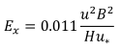
式中：H—水深，m；
u*—摩阻流速，m/s。其计算公式如下：
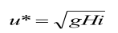
式中：g—重力加速度，9.8m/s；
i—水力梯度，无量纲。
流速计算公式如下：
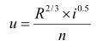
式中：n—粗糙系数，粗糙系数为 0.030~0.045，取0.035。
R—水力半径，m；
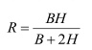
计算可得，盖家川Ex为0.7747m²/s。
（5）预测模式
按照《制定地方水污染物排放标准的技术原则和方法》（GB3839-83）的规定和《环境影响评价技术导则 地表水环境》（HJ2.3-2018）的要求，根据地表水环境特点，选用适当数学模型，对地表水水质进行预测计算，以此分析工程排水对收纳水体水质的影响程度。
根据盖家川的河流特点，枯水期的盖家川水深0.2m，水宽2.0m，流量为0.04m³/s，河流水量较小，垂向和横向断面上水质近似均匀，项目废水量200m³/d，排水稳定，废水入河后水宽和水深增加量不大，因此盖家川选择河流均匀混合模式和纵向一维模型进行预测。
河流均匀混合模型：
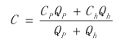
式中：C——污染物浓度，mg/L；
C_{p} ——污染物排放浓度，mg/L
C_{h} ——河流上游污染物排放浓度，mg/L；
Q_{P} ——污水排放量，m³/s；
Q_{h} ——河流流量，m³/s。
根据河流纵向一维水质模型方程的简化、分类判别条件（即O’Connor数α和贝克来数Pe的临界值），选择相应的解析解公式。
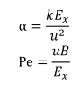
式中：α——O’Connor 数，量纲为1，表征物质离散降解通量与移流通量比值；
Pe——贝克来数，量纲为1，表征物质移流通量与离散通量比值；
E_{x} ——污染物纵向扩散系数，m²/s；
k——污染物综合衰减系数，l/s。
当α≤0.027、Pe≥1时，适用对流降解模型：
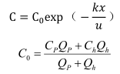
式中：C—预测断面的污染物浓度，mg/L；
C₀ —初始断面的污染物浓度，mg/L；
C_{p} ——污染物排放浓度，mg/L
C_{h} ——河流上游污染物排放浓度，mg/L；
Q_{P} ——废水排放量，m³/s；
Q_{h} ——河水流量，m³/s。
k—污染物的衰减系数，l/s；
x—从初始断面流过的纵向距离，m；
u—断面平均流速。
当α≤0.027、Pe＜1 时，适用对流扩散降解简化模型：
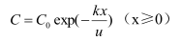
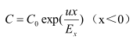
当0.027＜α≤380 时，适用对流扩散降解模型：
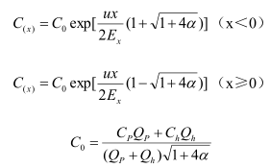
当α＞380 时，适用扩散降解模型：
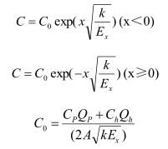
根据计算，α和Pe的计算结果见表6.4-5。
表6.4-5 地表水预测水文参数统计表
计算结果污染物 | COD | NH₃-N
α | 0.0000125 | 0.00000978
Pe | 1.4199
由计算结果可知α≤0.027、Pe≥1，因此适用对流降解模型。
（7）混合过程段的计算
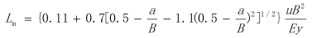
式中：Lm——混合段长度，m；
B——水面宽度，m；
a——排放口到岸边的距离，m；
u——断面流速，m/s；
Ey——污染物横向扩散系数，m²/s。
计算可得，混合过程段长度Lm=446.5m。
（8）预测结果及评价
①尾水正常排放预测结果
本次项目实施后，尾水正常排放情况下，污水进入盖家川均匀混合后的COD浓度为19.9307mg/L，NH₃-N 浓度为0.9965mg/L。污水预测源强见表6.4-6。
表6.4-6 污水污染源强
项 目 | 污水污染物浓度(mg/L) |  | 排放量（m³/s）
 | COD_{cr} | 氨氮 | 0.002315
污水正常排放 | 19.9307 | 0.9965
根据河流纵向一维水质模型中对流降解模型公式计算，盖家川枯水期时段评价段评
价因子预测浓度值见表6.4-7。
表6.4-7 盖家川地表水影响预测结果表 单位：mg/L
序号 | 衰减距离x(m) | CODcr C(mg/L) | 氨氮C(mg/L)
1 | 100 | 19.9861 | 0.9993
2 | 200 | 19.9722 | 0.9986
3 | 300 | 19.9584 | 0.9979
4 | 400 | 19.9445 | 0.9972
5 | 500 | 19.9307 | 0.9965
6 | 600 | 19.9168 | 0.9958
7 | 700 | 19.9030 | 0.9952
8 | 800 | 19.8892 | 0.9945
9 | 900 | 19.8754 | 0.9938
10 | 1000 | 19.8616 | 0.9931
11 | 1200 | 19.8340 | 0.9931
12 | 1400 | 19.8065 | 0.9917
13 | 1600 | 19.7790 | 0.9890
14 | 1800 | 19.7516 | 0.9876
15 | 2000 | 19.7242 | 0.9862
16 | 2500 | 19.6558 | 0.9828
17 | 3000 | 19.5877 | 0.9794
18 | 3500 | 19.5198 | 0.9760
19 | 4000 | 19.4522 | 0.9726
20 | 4500 | 19.3847 | 0.9692
21 | 5000 | 19.3176 | 0.9592
22 | 5500 | 19.2506 | 0.9625
23 | 6000 | 19.1839 | 0.9592
地表水Ⅲ类标准 |  | ≤20.0 | ≤1.0

经计算和预测，污水经处理后排入盖家川，能够COD、NH₃-N排入水体后污染物浓度低于《地表水环境质量标准》（GB3838-2002）中Ⅲ类水质限值（COD：20mg/L、NH₃-N：1.0mg/L），因此对汇入后的马莲河的水质影响较小。

6.5 对水生态的影响分析
通过实地调查和查阅《泾河水健康评估》等有关文献资料，针对最终汇入的马莲河底栖动物和鱼类生物进行分析。
（1）对水生环境的影响
工程实施不改变本河段的河势，对本河段水文情势无明显影响，总体上对水生生境无明显影响。
污水经处理后排入盖家川，对河段有一定的影响，其影响范围主要是排污口下游影响范围内的岸边水质和底质，但局部岸边水质的微小变化对水生生境影响很小。
（2）对水生生物及渔业资源的影响
项目污水排污河段区域无饮用水源取水口，水生生物和鱼类很小，因此，项目排污口设置对水生生物和渔业资源影响很小。由于本项目属于减排项目，按照现状一级A排放标准预测，到2020年每年可减排COD 32.85t，氨氮2.555t；到2030年，每年可减排COD32.85t，氨氮2.555t，可以有效的保护盖家川及马莲河水体环境，保护和修复盖家川及马莲河河水生态现状，结合本项目建设，对于马莲河水生态环境改善起到重要作用。

6.6对地下水影响分析
（1）对浅层地下水的污染影响
正常情况下，对地下水的污染主要是由于污染物迁移穿过包气带进入含水层造成。为确保地下水不受污染，应对地下水污染进行有效防治，坚持预防为主，防治结合的原则。做好防渗措施，防止污染物下渗造成地下水污染，特别应该杜绝污水池渗漏和管道渗漏及废弃物乱堆放，消灭污染源，对污染物进行科学处理，确保所有污染物达标排放。防止地下水受到污染。
（2）对深层地下水的污染影响
判断深层地下水是否会受到污染影响，通常分析深层地下水含水组上覆地层的防污性能和有无与浅层地下水的水利联系。建设项目场地属弱透水土层，场地环境类型为II类。深层土分布的素填土、含砾粉质粘土层为弱透水层，所以垂直渗入补给条件较差，与浅层地下水水利联系不密切。因此，深层地下水不会受到项目下渗污水的污染影响。
污水处理厂尾水排入盖家川后，该河道枯季水位流量均有所提高；本次对盖家川河道水质进行了取样分析，为Ⅲ类水质，何家畔村截污控源工程污水处理厂尾水汇入后， 地表水水质虽较现状污染物浓度有所降低，仍为Ⅲ类水质。
因此，综上所述，项目所在区域的包气带防污性能为强、深层土分布的素填土、含砾粉质粘土层为弱透水层，所以垂直渗入补给条件较差，在采取相应措施后，对地下水产生污染影响较小。

6.7 对重要第三方影响分析
根据盖家川现场调研，入河排污口汇入盖家川后到马莲河汇入口间无重要第三方取水口， 故不会对下游第三方产生影响。

6.8 排污口设置合理性分析
合水县何家畔镇何家畔村截污控源工程入河排污口位于马莲河环县、庆城、合 水、宁县工业、农业用水区，符合入河排污口管理、防洪要求。
正常情况下，入河排污不会造成盖家川断面水质超标，对水生态、地下水造成一定影响，但影响在可控范围内。污水处理厂收集处理了何家畔村镇区生活污水，对于改善盖家川、马莲河河水环境现状起到了关键性作用，在落实本论证提出的控制措施的前提下，其在盖家川设置入河排污口是合理的。

7 水资源保护措施

7.1 常规措施

7.1.1 日常运行管理
合水县何家畔镇何家畔村截污控源工程污水处理厂主管单位对所辖污水处理厂处理设施正常运行、设备检修、水量水质报表、污泥排放质量标准等进行监督核查，检查方式包括定期检查和不定期抽查，同时明确污水处理厂运行责任追究制度，对于因污水处理厂自身运行管理不善造成的处理可设施不能正常稳定运行最终造成出水水质不达标或其他重大质量事清的，由相关监督部门责令其限期整改。
何家畔村截污控源工程污水处理厂结合本厂实际情况也出台了相应的设备管理、污水质监测、应急处置、责任追究等管理制度，并作为何家畔村污水处理利厂环保技术监督、考核、奖惩的依据。
为加强污水处理厂处理工艺和处理设备的监督管理，保证各项处理设备稳定运行， 确保污染物稳定达标排放，合水县制定了专项环保管理制度，对污水处厂长、设备管理岗、生产运行岗等重要岗位设置有岗位职责说明书，明确岗位具体职责责任到人合水县何家畔村污水处理厂同时还制定有污水处理厂工艺管理制度、设备管理控制程序、设备安全操作规程、设备维护保养制度等，对污水处理厂处理工艺、设备管理、设备维护保养、安全操作规程、应急处理等作出了明确规定，并对执行情况纳入绩效考核。

7.1.2 中水回用
目前何家畔村污水处理厂按照一级A排放标准，水质符合《城市污水再生利用农田灌溉用水水质》（GB/T20922-2007）、《工业循环冷却水处理设计规范》（GB50050-2007）、《城市污水再生利用城市杂用水水质》（GB/T18920-2002）、《城市污水再生利用工业用水水质》（GB/T19923-2005）、《城市污水再生利用绿地灌溉水质》（GB/T25499-2010）。
不符合《城市污水再生利用景观环境用水水质》（GB/T18921-2002）、《再生水水质标准》（SL3862006）。可直接或经进一步处理后用于景观环境、绿地灌溉、厕所冲洗、道路清扫、车辆冲洗、农田灌溉及一般工业循环冷却水等用途。
2006 年，建设部印发的《城市污水再生利用技术政策》（建科［2006］100号）提出“国家和地方在制定全国性、流域性、区域性水污染防治规划与城市污水处理工程建设规划时，应包含城市污水再生利用工程建设规划。并要求“2015 年北方地区缺水城市达到 20％～25％，南方沿海缺水城市达到 10％～15％，其他地区城市也应开展此项工作，并逐年提高利用率”。 2016 年 12 月，国务院颁布了《“十三五”全国城镇污水处理及再生利用设施建设规划》，规划中将“再生利用”列入指导思想，将通过加强技术指导和资金支持，加快污水再生利用设施建设。
考虑到庆阳市水资源紧缺，建议何家畔村污水污水处理厂主管部门和合水县地方政府相关部门协调，统筹规划和建设基于污水处理厂出水的中水回用设施和输送管网实行分质供应，继续拓宽中水综合利用途径，争取到 2030 年中水回用达到 55%，减轻马莲河水体污染、改善生态环境、缓解水资源供需矛盾和促进合水县经济社会可持续发展。一方面能够适应水资源需求的不断增长，节省各种水资源的取用量，同时也能减少排入马莲河的污染物总量，降低污染治理成本。

7.1.3 入河排污口规范化建设
何家畔村污水处理厂应按照《入河排污口管理技术导则》（SL532-2011）开展入河排污口规 范化建设，原则上满足以下要求：
（1）入河排污口设置应便于采集样品、便于计量监测、便于日常现场监督检查。
（2）入河排污口应设置在设计洪水淹没线之上，工程设施应符合防洪要求。
（3）入河排污口口门不得设暗管通入河道底部，如特殊情况需要设管道的，必须留出观测窗口，以便于采样和监督。
（4）入河排污口口门处应有明显的标志牌，标志牌内容应包括管网，以下资料信息：①入河排污口编号；②入河排污口名称；③入河排污段口地理位置及经纬度坐标；④排入的水功能区名称及水质保护目标；会入河排污口设置单位；⑥入河排污口设置审批单位及监督电话。
（5）标志牌设置应距入河排污口较近处，可根据情况分别选择低设置立式或平面固定式标志牌，并且能长久保留。此外，为便于区分责任，同时保护当地地下水。

7.1.4 水质监测与管理
何家畔村污水处理厂水质监测监测方案为手工监测，监测项目为COD、氨氮、TN、TP、BOD5、SS、pH、色度、 粪大肠菌、六价铬，其中 COD、氨氮每日监测1次，其他项目每月监测1次，监测点位为污水处理厂出水口。样品采集及监测方法均按照相关国家标准执行。此外，合水县环境监测站对何家畔村污水处理厂开展监督性监测，对污水处理厂进、出水口进行每月1次的监督性监测。
应按照《<入河排污口监督管理办法>细则》有关要求，对监测方案进一步完善，使监测点位、监测因子、监测频次满足《入河排污口管理技术导则》（SL532-2011）要求，并将入河排污口基本情况和排放的废污水量、水质定期报表等资料整理归档， 建立排污资料档案，定期、不定期接受相关部门的监督检查，按时上报入河排污口有关资料和报表。
本论证初步编制了何家畔村污水污水处理厂入河排污口第三方水质监测方案，供参考。
（1）监测点位
1）何家畔村污水处理厂排污口包括何家畔村污水处理厂外排口、污水入盖家川口。
2）盖家川
何家畔村污水厂污水入盖家川河口附近水域：入盖家川河口上游 500m（对照断面）、入盖家川河口（水功能区控制断面）、入盖家川河口下游1500m（水功能区消减断面）、入马莲河口。
（2）监测因子
1）合水县何家畔村污水处理厂排污口
流量、水温、pH 值、SS、COD、BOD、氨氮、总磷、总氮、挥发酚、石油类、动植物油、硫化物、阴离子表面活性剂、粪大肠菌群，共 15 项。
2）盖家川
流量、水温、pH 值、溶解氧（D0）、高锰酸盐指数、COD、BOD、氨氮、 总磷、总氮、挥发酚、石油类、动植物油、硫化物、阴离子表面活性剂，共 24 项。
（3）监测频次
每月监测一次。在河段发生突发水污染事故或旱情紧急情况时，应按照主管部门要求加大监测频次。
（4）监测方法
按照国家或水利、环保等行业标准方法进行测定。

7.1.5 建立信息报送制度
入河排污口设置单位定期向主管部门如实报送上一年度入河排污口有关情况的报表。
主管部门每年按照规定的审批权限，对排污口开展监督性检查和年审工作，不定期组织排污口第三方监督性监测，并向上级主管部门报告排水水质、水量及污染物排放状况的统计报表。

7.2 应急措施
（1）事故防范措施对策
重视管网及泵站的维护与管理，防止泥沙沉积堵塞而影响管道的过水能力。管道衔接处应防止泄漏，避免污染地下水和浸泡地基；淤塞应及时疏浚，保证管道通畅，以保证最大限度地收集生活污水和工业废水。
对于各泵站应安排专人负责看管，加强对机械设备的日常维护，一旦发生事故 应及时抢修，避免因此而造成的污水溢流入附近水体。
污水管网应制定严格的维修制度，园区各用户应严格执行国家、地方的有关排 放标准，特别需对所排放的工业废水加强水质管理，保证符合污水处理厂的接入标 准。
（2）污染事故的防治措施
① 停电事故 为防止污水处理厂断电，污水处理厂必须设计备用源。
② 对于污水处理厂主要机电设备，在设计中均考虑了备用的设备。同时厂区 24h有专人进行厂区巡检，在第一时间发现问题，并上报到厂区中央控制室，进行自动或手动切换。同时对故障设备进行检修，需要时及时联系设备厂家进行修理维 护。
如果厂区电气设备出现故障，故障设备会首先启动报警系统，迅速将信号传递 到中央控制室，并自动的将相关的设备切换到手动操作，由厂区的工作人员完成。 而且所有厂区的设备都设置有手动操作按钮，自动阀门都加有手动阀门，以确保在 电气系统出现故障后污水处理厂能够继续运转。
污水处理厂每天还安排专门的技术人员对厂区内的所有设备进行检查、维护和 保养，以保证厂区内所有的设备都处于正常工作状态。
（3）突发事故对策和应急方案
工程运行管理单位必须编制《合水县何家畔村污水处理厂突发性水污染事故排放应急预案》，并上报相关主管部门备案。在污水收集、输送和处理过程中，一旦出现突发性事故，必须按预先拟定的方案，进行紧急处理。
（4）应急监测 当发生突发性水污染事故或者污染防治设施运行不正常时，可能产生比正常生产情况下更加严重的水环境污染，必须马上对事故状态可能造成的污染源及时分析、 立即监测，可能产生的事故以及相应的监测情况见表 7.2-1。

表 7.2-1 事故应急监测

事故 | 监测项目 | 监测污染物
生产不正常，污水量和污染物浓度增加 | 污水处理厂进水、出水 | pH、COD、NH3-N、TP
污水处理厂运行不正常 | 污水处理厂进水、出水  污水处理厂各环节进水 | pH、COD、NH3-N、TP
生产初期试运行 | 污水处理厂进水、出水  污水处理厂各环节进水 | pH、COD、NH3-N、TP、BOD5、SS
（5）建立事故性排放的报告制度。一旦事故性排放事件发生，应及时发现和处理，并迅速向当地政府及有关职能部门报告，配合当地政府对事故性排放进行处理，开展污染事故监测工作。做好排污河段水质的应急监测工作，增加监测频次和参数。 及时将事故信息通知下游取水单位，并告知高浓度污染团到达取水口的大概时间，减少事故性排放的社会影响。
（6）加强应对事故性排放处理设施设备及物质准备。当污水处理设施出现非正 常运行，废水排放超标时，应立即对发生事故的工艺构筑物停止进水，废水截流进入事故池，并安排专业技术人员对发生故障的废水处理设施进行故障排查与抢修。工程污水处理设施恢复正常后，将事故废水排入处理设施重新处理。
污水处理厂应设立事故池，事故池容积应包括可能流出厂界的全部流体体积之和，通常包括事故延续时间内消防用水量、事故装置可能溢流出液体、输送流体管道与设施残留液体、事故时雨水量，初步估算事故应急池应至少100m³。

8 论证结论与建议

8.1 论证结论

8.1.1建设符合国家及地方相关产业政策，具有较好社会和环境效益
合水县何家畔村生活污水处置截污工程建设符合《“十三五”全国城镇污水处理及再生利用设施建设规划》、《庆阳市城市总体规划》、《庆阳市水污染防治工作方案（2015—2050 年）》、《庆阳市水资源综合规划》要求，对提高城市污水处理率、减少水污染物排放、提升城市环境卫生水平和人民群众生活质量、改善马莲河水环境、保护马莲河水资源具有积极作用。

8.1.2能够达到稳定达标排放，水污染减排效果明显
合水县何家畔镇何家畔村截污控源工程污水处理工艺采用多级生物接触氧化法。入河排污口排放尾水执行《城镇污水处理厂污染物排放标准》（GB18918-2002）一级A排放标准。
按照《初步设计》中相关设计规模及进出水条件测算，近期COD、BOD₅，SS、氨氮、总磷每年减排量为32.85t、13.14t、13.87t、2.555t、0.2555t，远期COD、BOD5，SS、氨氮、总磷每年减排量为32.85t、13.14t、13.87t、2.555t、0.2555t，减排效果明显。

8.1.3 设置入河排污口是必要的
合水县何家畔镇何家畔村截污控源工程入河排污口位于马莲河环县、庆城、合水、宁县工业、农业用水区，符合入河排污口管理、防洪要求。
正常情况下，入河排污会对本级水功能区水质产生一定影响，对水生态、地下水造成一定影响，但影响在可控范围内。污水处理厂收集处理了何家畔村镇区生活污水，对于改善盖家川、马莲河水环境现状起到了关键性作用，在落实本论证提出的控制措施的前提下，其在盖家川设置入河排污口是合理的。

8.1.4入河排污口设置可有效改善水资源环境
合水县存在着水资源短缺，资源性缺水矛盾突出问题，属缺水地区。马莲河作为合水县的主要河流之一，是重要的水资源。根据合水县何家畔镇何家畔村截污控源工程入河排污口设置的盖家川预测水质结果，以及一维模型分析，在枯水低温季节（12 月至翌年 3 月），上游Ⅲ类限值来水条件下，COD和总磷无超标，考虑到合水县何家畔镇何家畔村截污控源工程收集处理生活污水，能够降低污水对盖家川、马莲河的污染， 提高马莲河的自净能力，改善流域环境。总体而言，合水县何家畔镇何家畔村截污控源工程入河排污口最终流向马莲河排污利大于弊。

8.1.5 为确保水功能区的纳污能力及限排总量符合要求，需对排污水量、污染物浓度及总量进行控制
合水县何家畔镇何家畔村截污控源工程入河排污口及支流污染物入河量小于其水域纳污能力和限排总量，考虑到项目属于减排项目，每年可减排 COD32.85t，氨氮2.555t。解决了合水县何家畔镇何家畔村截污控源工程污水处理厂运行的问题，确保何家畔村社会和环境的可持续发展。庆阳市正规划开展河流综合治理措施，采取“污水厂处理（达到一级A标准），保护和修复水生态，对于马莲河水质改善起到了重要作用。同时，本论证也提出相应的要求，到2030年，在马莲河附近污水直排口封堵并网收集处理，按照一级 A 排放标准，且中水回用率达到 55%。在按照或优于本论证提出的排污水量、污染物浓度及总量等控制指标排污的条件下，合水县何家畔镇何家畔村截污控源工程入河排污口设置满足其水域纳污能力要求。

8.1.6 入河排污口设置对论证河段水生态、地下水及第三方取用水不会造成明显影响
合水县何家畔镇何家畔村截污控源工程入河排污口所在河段不是主要产鱼区，因此，对水生生物群落、渔业资源和水生态环境影响不明显。
根据现场调研，合水县何家畔镇何家畔村截污控源工程下游盖家川、马莲河无重要第三方取水口， 故不会对下游第三方产生影响。

8.1.7 为确保枯水期水质达标，需要对其污水排放量、污染物排放浓度及总量进一步严格控制
为确保合水县何家畔镇何家畔村截污控源工程入河排污口的安全运行，在盖家上游Ⅲ类限值来水条件下，设计条件按照多年最枯月平均流量，近期，合水县何家畔镇何家畔村截污控源工程论证范围内主要污染物 COD、氨氮、BOD5、总磷的排放浓度应达到的控制标准分别为50mg/L、5（8）mg/L、10mg/L、0.5mg/L。远期论证范围内入河排污口设计规模中水回用率在不低于 55％要求下，同时各污水处理厂主要污染物 COD、氨氮、BOD5、总磷的排放浓度应达到的控制标准分别为 50mg/L、5mg/L、10mg/L、0.5mg/L，污水排放量控制在200m³/d 以内。

8.1.8入河排污口设置的关键在于突发水污染事故的防范
工程运行管理单位必须编制《合水县何家畔镇何家畔村截污控源工程突发性水污染事故排放应急预案》，并上报相关主管部门备案。在污水收集、输送和处理过程中，一旦出现突发性事故，必须按预先拟定的方案，进行紧急处理。

8.2 建议
(1)加强日常运行管理、监管
保证污水处理工程正常运行，避免发生非正常排放情况，加强生产管理，防止跑、冒、滴、漏。确保污水处理系统正常运行。建议合水县环保局进一步加强对合水县何家畔镇何家畔村截污控源工程排污日常运行的监管。
（2）加强水功能区监督管理
加强水功能区水质监测工作，及时了解水功能区内的水环境状况，对于排放的污染物超出水域纳污能力的情况，依照相关法律由地方水行政主管部门或流域机构管理部门提出整改意见并监督执行，确保达到水功能区管理目标
(3)加大事故应急处理能力
建议在接到合水县何家畔镇何家畔村截污控源工程关于出现运行故障、进行工艺调整、发现进水异常、申请启用超越管等的报告后，建设局、环保局等当地政府有关部门进行会商，结合污水处理厂事故状况及当时盖家川水质、水量情况制订相应对策措施。事故状况下，为尽可能降低超标污水对盖家川的影响。污水处理厂应设立至少100m³事故池。
(3)开展配套改造
根据合水县发展需要，提前谋划，适时开展后续配套改造工程，提升合水县何家畔镇何家畔村截污控源工程运行能力。引进国内先进污水处理工艺，强化污水的深度处理，持续降低尾水排放浓度，保护盖家川水环境质量。
(4)开展控源截污措施
通过封堵并网、收集拉运、建设乡镇污水处理厂等措施进行对盖家川、马莲河整治，解决盖家川、马莲河周边村镇污水直排问题，同时加强对乡镇控源截污措施监管，落实并规范化建设收集池，及时处理或拉运污水，加大对已建乡镇污水处理厂的运行维护，杜绝污水溢流、漏排、超标排放。
(5) 建立信息报送制度
工程管理单位必须按季、按年度向行政主管部门报送排污口统计表，必须按规定项目如实填报报表，不得弄虚作假。行政主管部门每年按照规定的审批权限，对排污口组织年审。一旦发生废污水事故性非正常排放，工程单位应及时报告当地政府、环保、水利及相关部门。
（6）落实入河排污口设置验收管理，进行排污口设置验收
本项目入河排污口在建设项目环境保护设施竣工验收合格后，设置单位应向水利厅提请对该入河排污口设置进行验收，通过验收方可使用。
论证综合认为:考虑当地经济社会发展需要及客观实际情况，在合水县何家畔镇何家畔村截污控源工程按照或优于本论证提出的排污水量、污染物浓度及总量等控制指标排污的条件下，在落实本论证提出的相关要求和水质达标控制方案、确保水污染应急防范措施到位的前提下，其在盖家川上设置入河排污口可行。

8.3 要求
（1）合水县何家畔镇何家畔村截污控源工程应进一步加强水质监测与运行管理，特别是在低温枯水季节，上游来水水质不达标的情况下，依据本论证提出的污水排放量和排放浓度，通过加强中水回用，限制污水外排浓度，确保水功能区水质达标。
（2）合水县何家畔镇何家畔村截污控源工程外排污水应通过单独敷设的管道将尾水排放至盖家川，最终汇入马莲河，设置符合防洪要求。
（3）开展入河排污口规范化建设，其设置应符合《入河排污口管理技术导则》（SL 532-2011）有关要求。建立排污资料档案，接受相关部门的监督检查。按时报送入河排污口有关资料和报表。
（4）在盖家川发生严重旱情或者水质严重恶化等紧急情况时，合水县何家畔镇何家畔村截污控源工程应按照流域水资源保护部门要求的内容、时间和方式提供资料。排污量应严格执行地方主管部门的控制方案。

9 附图与附件
附图：
附图1：区域水系图
附图2：建设项目位置图
附图3：甘肃省黄河流域一级水功能区划图
附图4：甘肃省黄河流域二级水功能区划图
附图5：水平衡图
附图6：论证分析范围图
附图7：排污影响范围图
附件：
附件1：入河排污口设置论证委托书
附件2：论证单位营业执照
附件3：《关于合水县六乡镇截污控源工程可行性研究报告的批复》
附件4：《建设项目选址意见书》
附件5：《项目建设用地预审意见书》
附件6：《关于合水县何家畔镇何家畔村截污控源工程环境影响报告表的批复》
附件7：补充监测水质检测报告

附图1：区域水系图
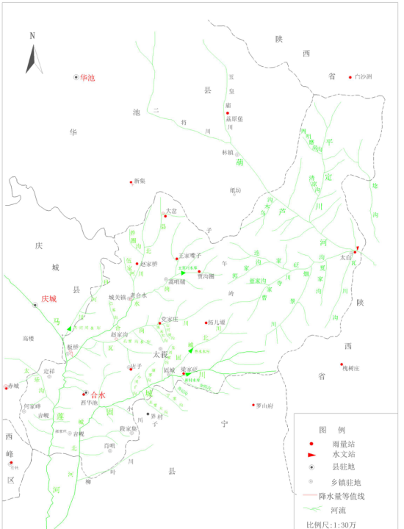

附图2：建设项目位置图


附图3：甘肃省黄河流域一级水功能区划图

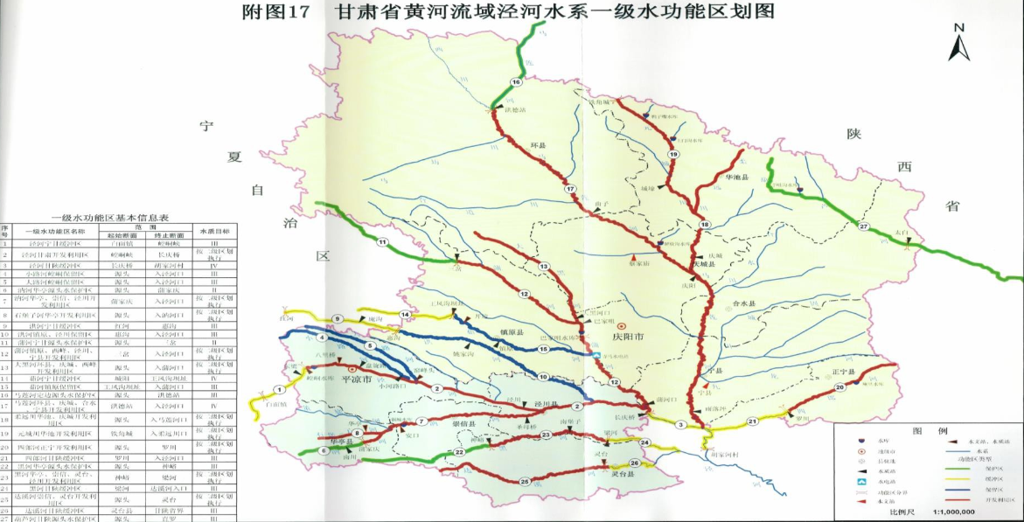
附图4：甘肃省黄河流域二级水功能区划图
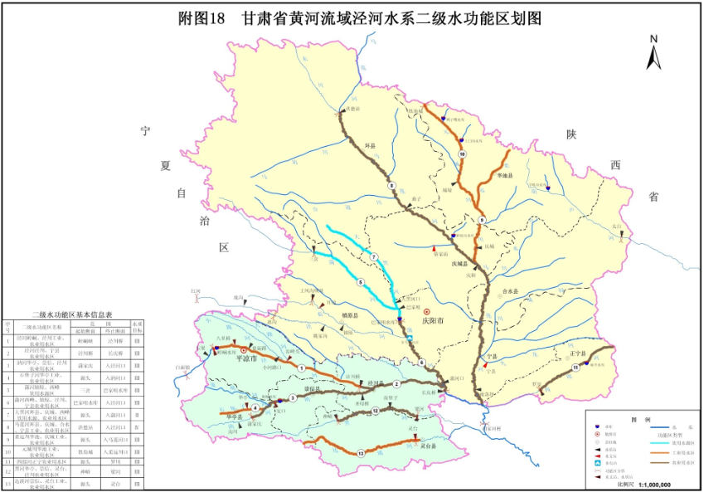

附图5：水平衡图
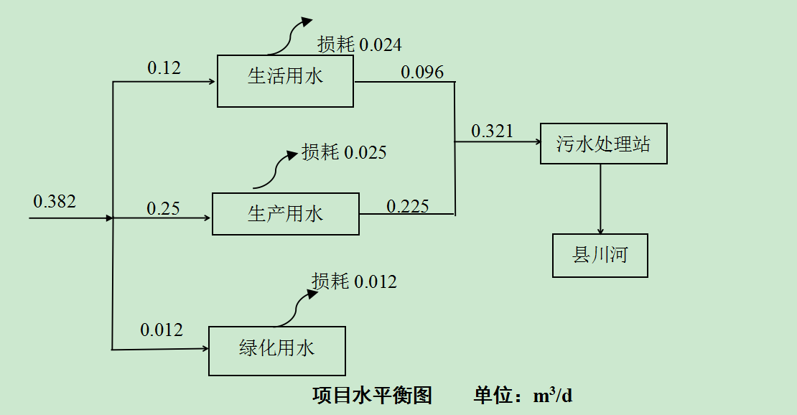
0.456
0.532
0.04
0.36
0.4

附图6：论证分析范围图
陈仓沟
盖家川河
砚瓦川沟
烂泥沟
古宜沟
老虎沟
马莲河

附件1：入河排污口设置论证委托书

委托书

陕西优和安环工程咨询有限公司:
我单位在合水县板桥镇板桥村截污控源工程需做入河排污口设置论证， 根据《中华人民共和国水污染防治法》、《入河排污口监督管理办法》以及《入河排污口管理技术导则》的相关规定，现委托贵公司对合水县板桥镇板桥村截污控源工程入河排污口设置进行论证工作，编制完成《合水县板桥镇板桥村截污控源工程入河排污口设置论证报告》。

特此委托

委托单位：庆阳市生态环境局合水分局
2020年9月4日

附件3：《关于合水县六乡镇截污控源工程可行性研究报告的批复》
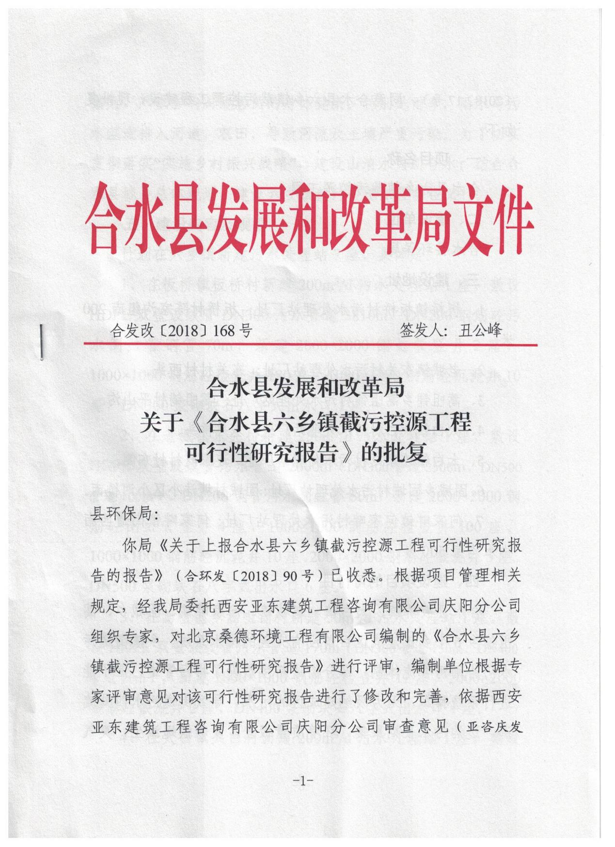

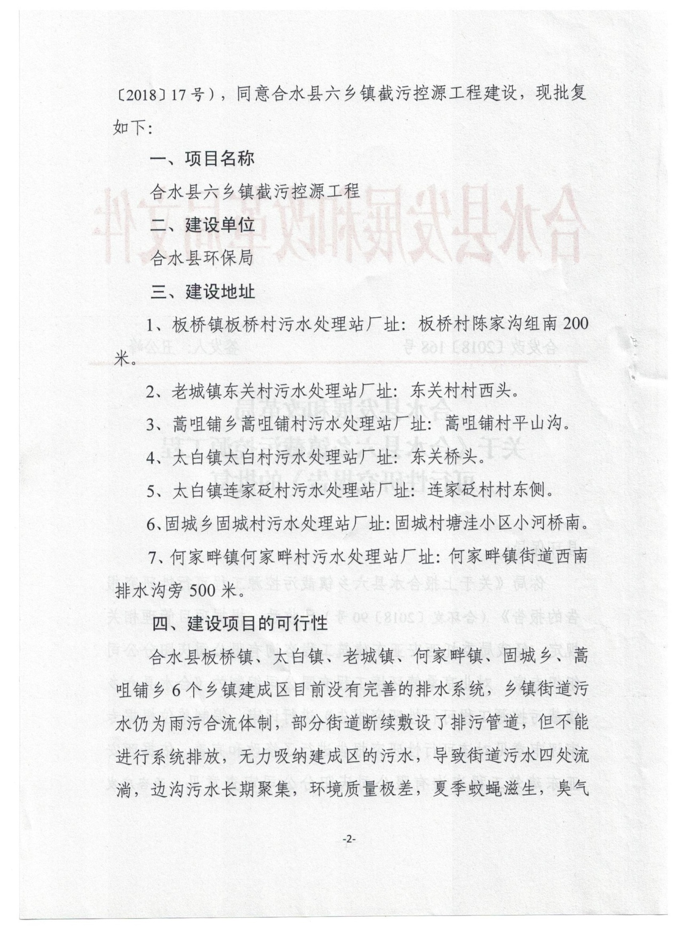
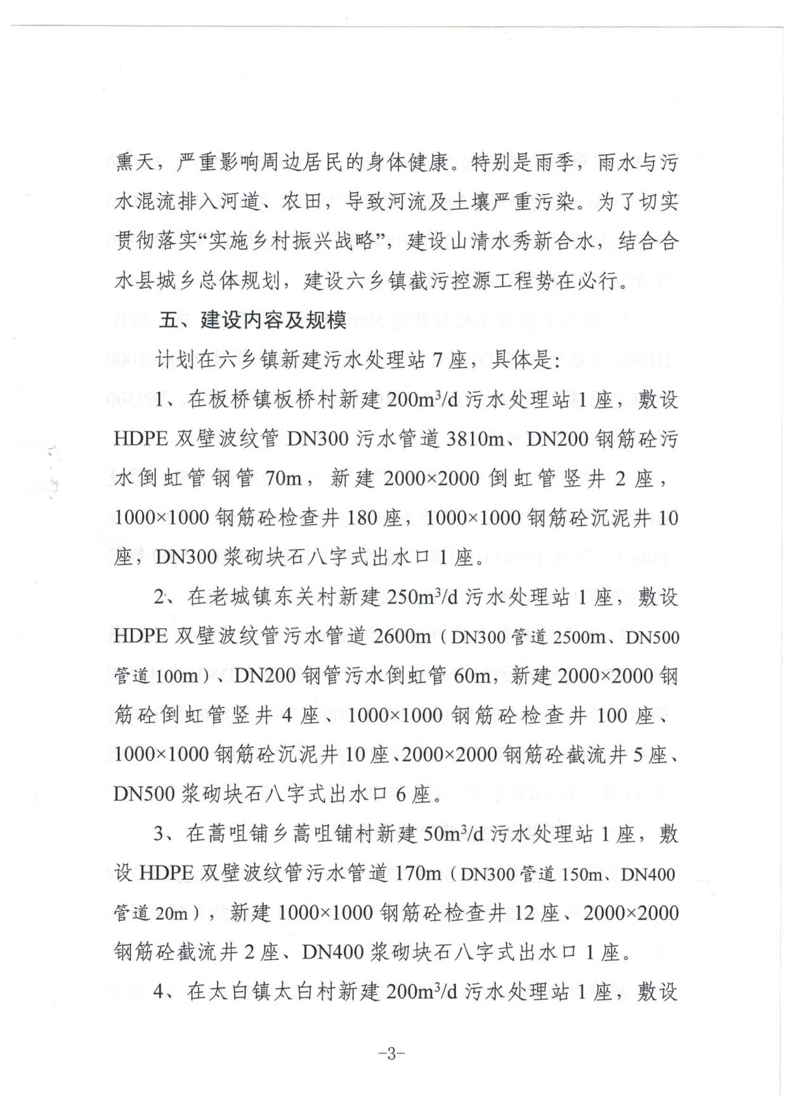
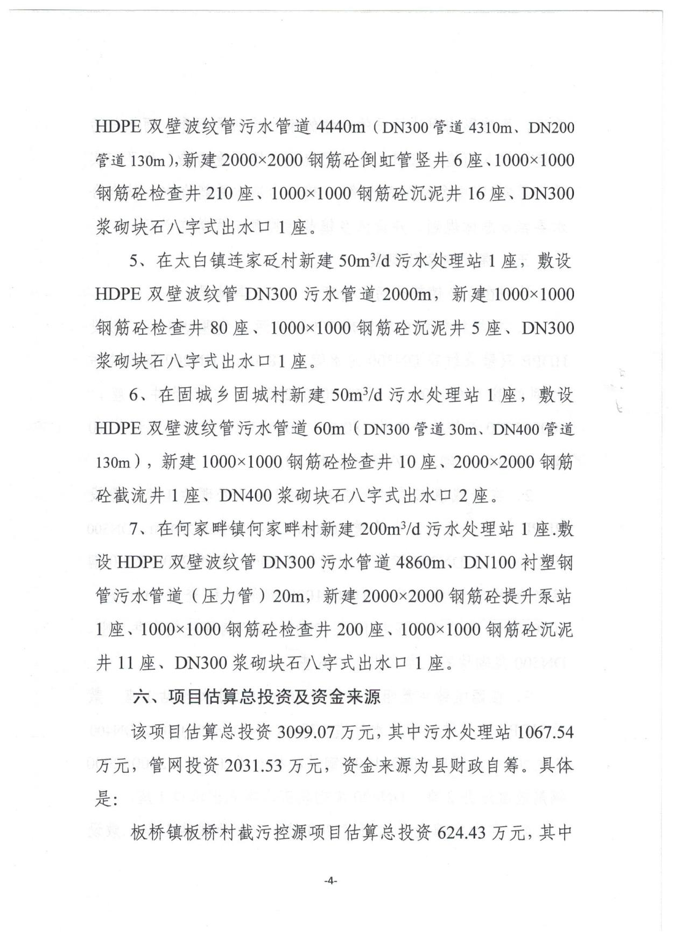
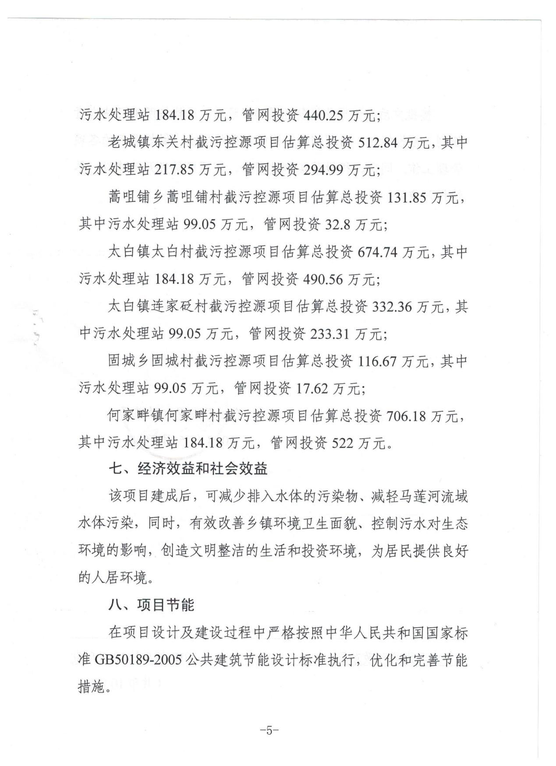
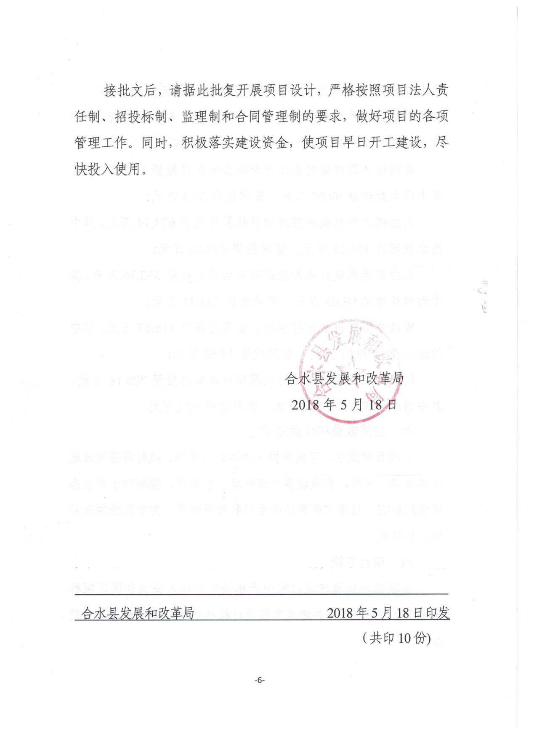

附件4：《建设项目选址意见书》
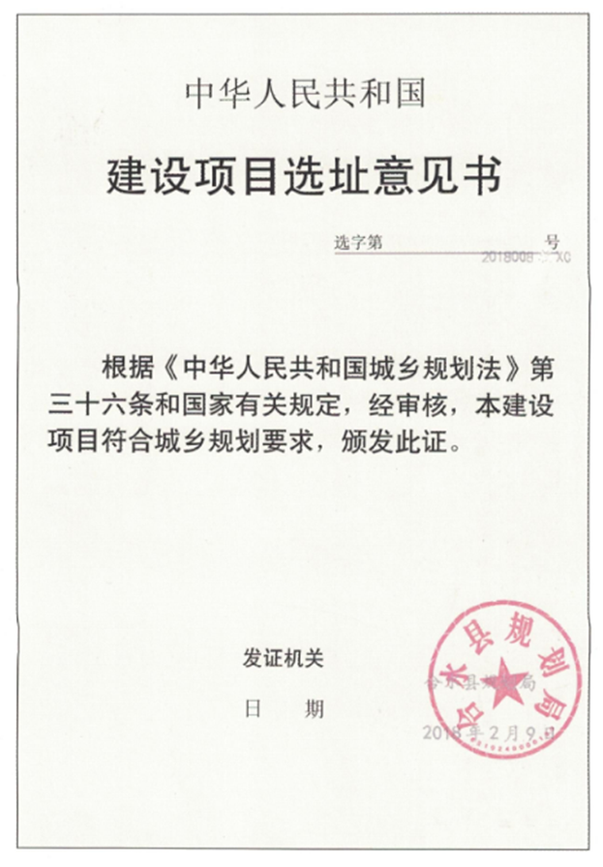
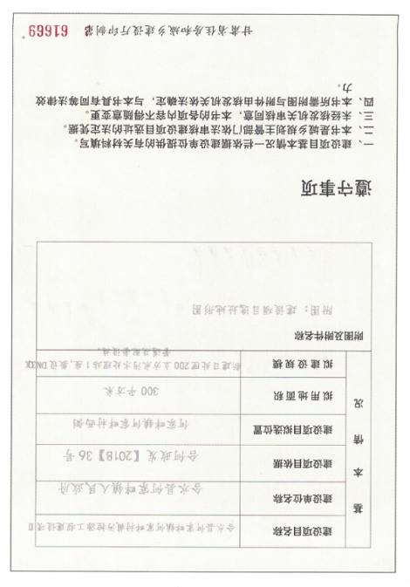

附件5：《项目建设用地预审意见书》
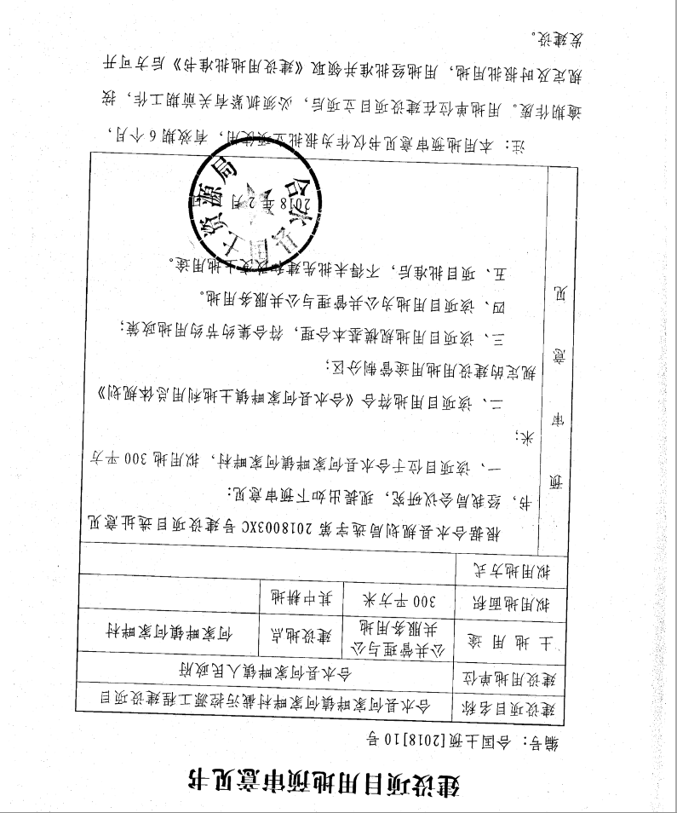

附件6：《关于合水县何家畔镇何家畔村截污控源工程环境影响报告表的批复》
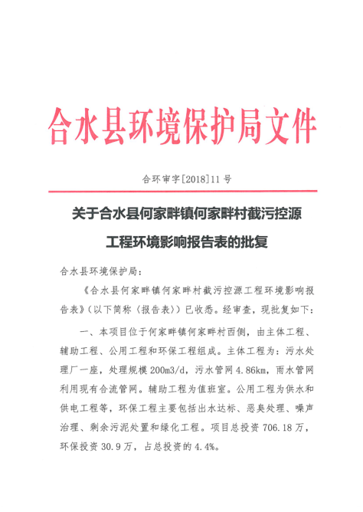

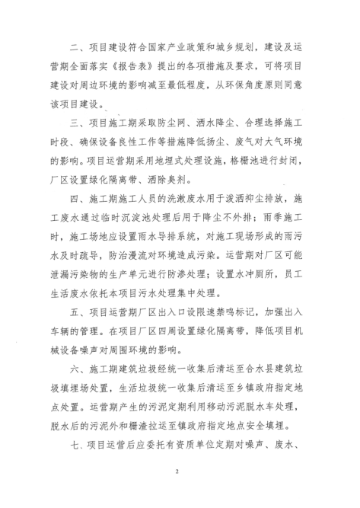

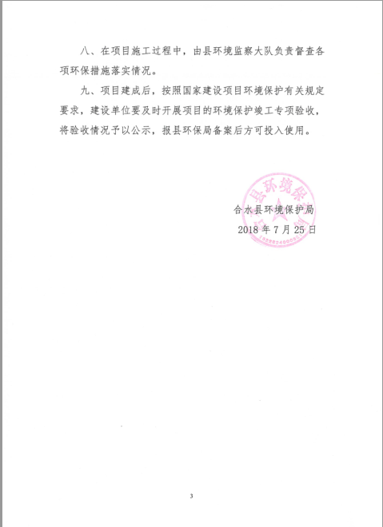

附件5：补充监测水质检测报告
